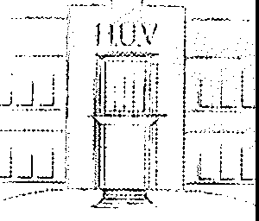

***RESOLUCION No. GG-2094* - *2024***

*Noviembre 25 de 2024.*

HOSPITAL UNlVERSITARIO

DEL VALL[

......71'1-:1,-, c:fl·.;1,..,, :r

*Seguimos Hacienda Hfstoria*

***Por medio de la cua/ la Gerencia General de/ HOSPITAL UNIVERS/TAR/0 DEL VALLE "Evaristo Garcia" E.S.E.***

**adopta el Nuevo Acuerdo Colectivo de Trabajo a partir del 25° de Noviembre de 2024.**

,,

**EL GERENTE GENERAL DEL HOSPITAL UNIVERSITARIO DEL VALLE "EVARISTO GARCIA" E.S.E.** en

ejercicio de las atribuciones legales, en especial las que le confiere el Acuerdo No. 003 de 2015, la Ley 550 de 1999, lo dispuesto en el Acuerdo de restructuraci6n de Pasivos suscrito por la entidad y,

**CONSIDERANDO**

Que dada la naturaleza juridica del Hospital Universitario del Valle "Evaristo Garcia" come Empresa Social del Estado y come lnstituci6n con categoria especial de Entidad Publica descentralizada del orden departamental, dotada de personeria juridica, patrimonio propio, autonomia administrativa, sometida al regimen juridico previsto en el capitulo Ill, Articulo 194, 195 y 197 de la Ley 100 de 1993 y sus decretos reglamentarios. En raz6n de su autonomia la Entidad se orgariizara. gobernara y establecera sus normas y reglamentos de conformidad con los principios constitucionales y legales qu8 le · permitan desarrollar los fines para los cuales fue constituida, asi come actividades que busquen el mejoramiento de los diferentes grupos o estamentos que conformen la instituci6n en beneficio del objeto social.

Que el Hosrital Universitario del Valle "Evaristo Garcia" E.S.E como lnstituci6n Prestadora de Servicios de Salud fame l:::i obligaci6n de generar un servicio eficiente y efectivo que satisfaga las necesidades de la poblaci6n de manera 6ptirna oara la conservaci6n de la salud, por ende, la prevenci6n, tratamiento y rehabilitaci6n de enfermedades. En este sentido, es necesario desarrollar un buen manejo administrative de la Empresa logrando la satisfacci6n de los requerimientos del entorno, adecuando continuamente sus servicios, recurses tecnol6gicos y funcionamiento operacional.

Que el Hospital Universitario del Valle "Evaristo Garcia" E.S.E., atendiendo los mandates constitucionales, legales y estatutarios, le corresponde la obligaci6n de asegurar la prestaci6n de s_ervicios publicos de salud en los Niveles Illy IV de manera efectiva y oportuna, atendiendo las garantfas del sistema General de Seguridad Social en salud, contenidas en el Decreto 1011 de 2006.

Que et Hospital Universitario del Valle "Evaristo Garcia" E.S.E., conforme a lo dispuesto en el Decreto 1807 de 1995, es una entidad de categoria especial, descentralizada del Orden Departamental, dotada de personeria jurfdica, patrimonio propio y autonomia administrativa.

Desde el ano 1999 el Hospital Universitario del Valle "Evaristo Garcia" E.S.E ha venido enfrentando una grave crisis financiera, administrativa y funcional, que ha sido evidenciada por el Ministerio de Salud y de la Protecci6n Social en cump!imiento de la obligaci6n legal que le corresponde en desarrollo de lo previsto en el artfculo 80 de la Ley 1438 de 2011, de determinar el riesgo de las Empresas Sociales del Estado teniendo en cuenta sus condiciones de mercado, de equilibrio y de viabilidad financiera, al categorizar a la instituci6n hospitalaria desde la anualidad 2012 hasta e' *LO•i4* en riesgo media, conforme aparece en las Resoluciones 2509 de 2012, 1877 de 2013 y 2090 de 2014, categorizada en riesgo alto en el ano 2015 en virtud de la Resoluci6n 1893 de 2015, dado que la ejecuci6n presupuestal de la vigencia 2014 fue deficitaria al adquirir compromises presupuestales que superaron los ingresos reconocidos, categorizaci6n que se m mtiene en la presente vigencia, segun lo dispuesto en la Resoluci6n 2184 de 2016.

El Hospital Universitario del Valle "Evaristo Garcia" E.S.E ha side objeto de dos (2) Reformas Administrativas, la primera en el ano 1999 y la segunda para la vigencia 2003, siendo sometida por virtud de su categorizaci6n a un Programa de

_Saneamiento Fiscal y Financiero, aprobado por la Junta Directiva mediante Acuerdo No. 006-14 de mayo 27 de 2014 y adoptado por el Gerente General a traves de la Resoluci6n No. DG-2424 de mayo 28 de 2014, programa que fue incumplido.

En raz6n de lo anterior yen cumplimiento del rnarco normative contenido en la Ley 1438 de 2011, 12 Direcci6n de Aroyo Fiscal del Ministerio de Hacienda y Credito Publico, mediante comunicaciones contenidas en los oficios 2-2015-049926 de 17 de diciembre de 2015 y 2-2015-050383 del dia 21 del mismo mes *y* ano, informa a la Superintendencia Nacion2I de Salud y al Gobernador del Valle del Cauca el incumplimiento del Programa de Saneamiento Fiscal y Financiero, ya quA no logr6 categorizarse en riesgo media en los terminos definidos en el articulo 82 de la ley 1438 de 2011, senalando qu9 or tanto debera adoptarse una o mas de las siguientes medidas:

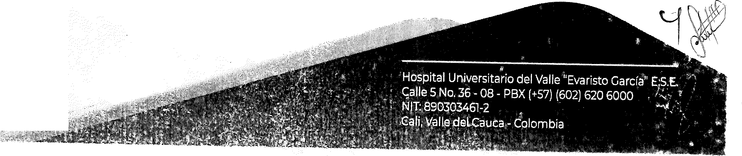

*Pagina* ***1*** *de* ***20***

### >.

*'--T*

0***r'***

r·I

2

1,

l_

LU

0

N

0

#### 6

0

(J

I

0

*0*

er

0

u..





0

C

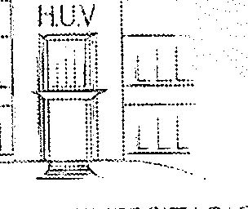

***RESOLUCION No. GG-2094* - *2024***

*Noviembre 25 de 2024.*

HOSPlTAL UNMR.SITARIO DfL VALLE

t·-,.rirht i \"urnc;-:..L

*Seguimos Hacienda Historia*

***Por medio de la cua//a Gerencia General de/ HOSPITAL UNIVERSITAR/O DEL VALLE "Evaristo Garcia" E.S.E.***

**adopta el Nuevo Acuerdo Colectivo de Trabajo a partir del 25° de Noviembre de 2024.**

,,

*"82.1 Acuerdo de reestructuraci6n de pasivos*

* 1. *lnteNenci6n por parte de la Superintendencia Naciona/ de Salud, independiente que la Empresa Social de/ Estado este adelantando* o *no programas de saneamiento*
  2. *Liquidaci6n* o *supresi6n fusion de la entidad"*

Mediante Acuerdo 006 del 16 de marzo 03 de 2016, atendiendo el incumplimiento del Programa de Saneamiento Fiscal y Financiero, se acogi6 la aplicaci6n de la Ley 550 de 1999, con el prop6sito de lograr la recuperaci6n de su equilibria fiscal, financiero e institucional.

Mediante Acuerdo 011 del 16 del 18 de julio de 2016, la Junta Directiva del Hospital Universitario del Valle autoriz6 al Gerente General en su condici6n de representante legal, para que iniciara la promoci6n del Acuerdo de Reestructuraci6n y consecuentemente la celebraci6n del Acuerdo, asi como para efectuar las operaciones presupuestales necesarias para dar cumplimiento al mismo, conforme a lo previsto en la Ley 550 de 1999.

La Superintendencia Nacional de Salud mediante Resoluci6n No. 003207 del 25 de octubre de 2016 acept6 la promoci6n de un Acuerdo de Reestructuraci6n de Pasivos del Hospital Universitario del Valle "Evaristo Garcia E.S.E'' identificado con el NIT 890.303.461-2, design6 promotora y fij6 honoraries a la misma.

*Que en el aflo 2019, se firm6 el acuerdo de reestructuraci6n adquiriendose compromisos con /os acreedores con la Superintendencia Nacional de Salud, se adelant6 el proceso previsto en la precitada normatividad* y, *siendo el 28 de marzo de la instituci6n, entre ellos /os hoy accionantes, acordando un orden de pre/aci6n para el pago de cada uno de los creditos adeudados. En el texto de/ acuerdo se dejaron establecidos unos plazas para el pago de las creditos adeudados, Conforme a las terminos de/ acuerdo, habiendose ce/ebrado el mismo el periodo de gracia de* ***12 meses,*** *finalizaria el 28 de marzo de* 2020. Como se *precisara mas adelante, las obligaciones reconocidas a /os acreedores, al dia de hoy,* se *han atendido conforme a la prelaci6n de su credito.*

*Que el Gobierno Nacional, mediante el Decreto 160 de 2014, reglament6 la Ley 411 de 1997 para "regular el procedimiento para la negociaci6n exclusivamente de las condiciones de empleo, entre las entidades y autoridades publicas competentes y las organizaciones sindicales de empleados publicos".*

*Que en fecha Febrero 29 de 2024 el Gobiemo Nacional profiere el Decreto 0243 de 2024 par media def cual se modifica el* ***Capitu/o 4, de_/ Titulo 2, de la Parte 2, de/ Libra 2*** *def* ***Decreto 1072 de 2015,*** *Onico Reglamentario def Sector Trabajo en lo relativo a las procedimientos de negociaci6n y soluci6n de controversias con las organizaciones de empfeados pllb.licos.*

*Que el dia* 27° *de Marzo de 2024 fueron presentados a la administraci6n def* ***HOSPITAL UN/VERSITARIO DEL VALLE uEVARISTO GARCIA" E.S.E*** *dos pliegos co/ectivos por parte de* /os *sindicatos de empleados publicos de la institucion, en primer lugar fue radicado pliego unificado por parte de* 7 *organizaciones co/ectivas de empf* ados *publicos* ***' SJSEP- HUV", UDEMERITOS, "ANEC-SECCJONAL VALLE DEL CAUCA", "ANTHOC-SECCIONAL CALI", "SINTRAHUV", "SINEPUBHUV", "SINTRAGOBERNACIONES-REGIONAL VALLE DEL CAUCA y SPC;*** *De manera*

*simultanea pero de forma independiente fue readicado p/iego de solicitudes por parte de la Organizaci6n sindical*

***SINSPUBLIC,*** /as *dos propuestas requerian* se *iniciara proceso de negociacion co/ectiva.*

*Que en apficaci6n def Decreto 0243 el cual establece que en* caso *de no existir unificaci6n def pliego par parte de las organizaciones sindica/es en el primer trimestre def aflo, la cabeza def respectivo sector, el ente territorial* o *la entidad, segun el ambito de negociaci6n, dentro de* /os *cinco (5) dias habiles siguientes* a *la radicaci6n de* /os *pliegos de solicitudes y respetando el principio de autonomia sindical, convocaran* a *las representantes de la totalidad de las organizaciones que presentaron pliego, segun el ambito de negociaci6n, para que, durante el termino de cinco (5) dias habiles, unifiquen /os puntos de /os pliegos radicados y presenten, al vencimiento de este ultimo termino, un unico pliego sindical.*

### >

--t N 0 N

0,.._

(1)

wC

## >

0

N

0

###### 6

0

*'{*

0

*0*

ci:

0

u.







*Pagina* ***2 de 20***

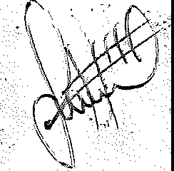



***RESOLUCION No. GG-2094*** - ***2024***

*Noviembre 25 de 2024.*

l lO'.-iPt1AI l ;f,!1\ rR\111\FI( l

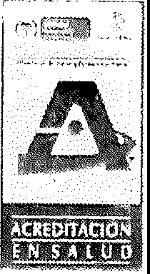V/\11 f

*SP uimnr:; Hariendo Historia*

1 •

***Por medio de la cual la Gerencia General de/ HOSPITAL UNIVERSITAR/O DEL VALLE "Evaristo Garcia" E.S.E.***

**adopta el Nuevo Acuerdo Colectivo de Trabajo a partir del 25° de Noviembre de 2024.**

.,

***PARAGR.AFO 2.*** *Pasados las cinco (5) dias habiles sefialados en el paragrafo anterior. las organizaciones presentr1ra!1 el pliego Ltnico de solicitudes y la comisi6n neqociador2 unificada sindic2f de tnrfas las organizaciones r111e cwnplan /()': requisitos de comparecencia, con el (mica fin de insta/ar la mesa de negociaci6n por parte def Gobierno nacional. fa cahA7A def respectivo sector, el ente territorial* o *la entidad, seg(m el ambito de negociaci6n.*

*Que, cumpliendo con las terminos estab/ecidos en el Oecreto 0243 de 2024, el dia 10 de Abril de 2024 se present6 a la administraci6n def HUV, par parte de las organizaciones sindicales SINO/CATO DE EMPLEADOS PUBL/COS DEL HOSPITAL UN/VERSITAR/0 DEL VALLE "EVARISTO GARCIA" E.S.E* ***"SISEP*** - ***HUV",*** UNION DE DEFENSORES DEL MERITO y LA CARRERA EN EL ESTADO **UDEMERITOS,** *ASOCIACION NACIONAL DE ENFERMERAS DE COLOMBIA* ***"ANEC-SECC/ONAL VALLE DEL CAUCA*** ", *SINO/CATO DE SERVIDORES PUBLICOS* ***S/NSPUBLICHUV,*** *ASOCIACION NAC/ONAL SINO/CAL DE TRABAJADORES Y EMPLEADOS PUBL/COS DE LA SALUD, SEGUR/DAD SOCIAL INTEGRAL Y SERVICIOS COMPLEMENTAR/OS* ***"ANTHOC-SECC/ONAL CALI",*** *SINO/CATO DE TRABAJADORES Y EMPLEAOOS DEL HOSPITAL UNIVERS/TAR/0 DEL VALLE* ***"S/NTRAHUV',*** *SINO/CATO DE EMPLEADOS PUBL/COS HUV* ***"S/NEPUBHUV",*** *SINO/CATO DE SERVIDORES PUBLICOS DE COLOMBIA* ***"SINTRAGOBERNAC/ONES-REGIONAL ·vALLE DEL CAUCA" y*** *ASOCIACION NACIONAL DE*

*SERV/DORES PUBL/COS DE COLOMBIA* ***SPC,*** *pliego unificado de solicitudes.*

*Que, par lo anterior, considerandose que se cumplian las parametros y requisitos exigidos para iniciar la negociaci6n, el HOSPITAL UNIVERSITAR/0 DEL VALLE "EVARISTO GARCIA1' E.S.E, el dia 25 de Abril de 2024, par media def Acta 01 par media de la cual se insta/6 la mesa de negociaci6n y se dio inicio a la mesa de negociaci6n co/ectiva def p/iego unificado, conforme lo disponen las Articu/os* ***ARTiCULO 2.2.2.4.10 y 2.2.2.4.14. Terminos*** *y* ***etapas de la negociaci6n de/ Decreto 0243 de 2024.***

*"(...)* La negociaci6n del pliego se desarrollara bajo los siguientes terminos y etapas:

1. Los pliegos y la comisi6n negociadora se deberan presentar ante la entidad o autoridad publica competente dentro del primer trimestre del af\o. ,
2. La entidad o autoridad publica competente a quien se le haya presentado pliego, dentro de los dos (2) dias habiles siguientes al ultimo dia del primer trimestre, con copia al Ministerio del Trabajo, informara por escrito los nombres de sus negociadores, y el sitio y hora para instalar e iniciar la negociaci6n.
3. De existir pliego unico, la negociaci6n se instalara formalmente e iniciaran los terrr1inos para el des;,rrolln de la misma, dentro de los cinco (5) dfas habiles siguientes a la designaci6n cle los negociadores del Gobierno nacional, sectorial, territorial o singular, segun sus competencias.
4. En caso de no existir unificaci6n del pliego por parte de las organizaciones sindicales, se procedera de conformidad con lo dispuesto en el paragrafo 1 del articulo 2.2.2.4.9 del presente Decreto.
5. La negociaci6n del pliego de solicitudes se desarrollara durante un periodo inicial de veinte (20) dias habiles, prorrogables de mutuo acuerdo, hasta por otros veinte (20) dias habiles. sin perjuicio del numero efectivo de conversaciones.
6. Si vencido el termino inicial para la negociaci6n y su pr6:rnga. no hubiere acuerdo o este solo fuere p2'ciaL las partes, dentro de los dos (2) dias habi1es siguientes, podran acordar en acudir a un mediador designaclo por ellas, para someter a su mediaci6n los, puntos que no convinieren. El trabajo del mediador sera ad honorem.
7. 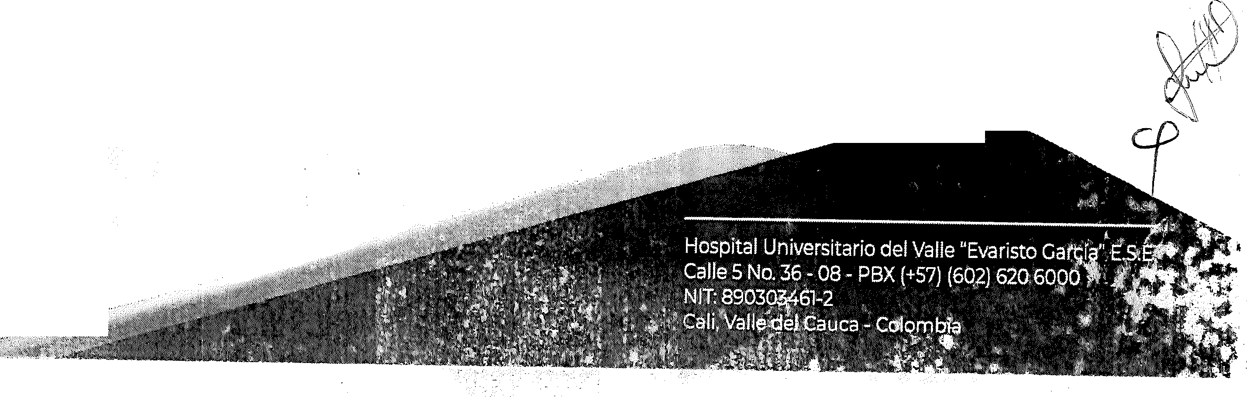En el _caso de que no exista acuerdo en la designaci6n del meciador, las paries acudiran al Ministerio del Trabajo para que designe uno, su designaci6n debera producirse dentro de los tres (3) dias habiles siguientes.
8. Ante la eventual pluralidad de organizaciones sindicales en el pioceso de negociaci6n, el mediador solo podra actuar cuando la solicitud involucre a la(s) organizaci6n(es) sindical(es) con mayor grado de representatividad.

*P6gina* ***3*** *de* ***20***

>

--.t

('.1

0

**N**

.**0**...

(]J

**C**

w

## >

**0**

**N**

**0**

###### 6

0

y

0

(J

I

**0::**

0

**u..**







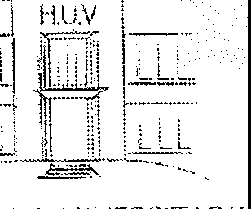

***RESOLUCION No. GG-2094* - *2024***

*Noviembre* 25 *de 2024.*

HOSPITAL LJNJVERSITARIO DF.L VALLE

(','ii:'li1l: c rnt..L

*Seguimos Haciendo Historia*

***Por media de la cua//a Gerencia General de/ HOSPITAL UN/VERSITAR/0 DEL VALLE "Evaristo Garcia" E.S.E.***

**adopta el Nuevo Acuerdo Colectivo de Trabajo a partir del 25° de Noviembre de 2024.**

"

1. El mediador, dentro de los dos (2) dias habiles siguientes a su designaci6n, se reunira con las partes, escuchara sus puntos de vista y posibles soluciones, y coordinara nueva audiencia para que dentro de los cinc0 (5) dias habiles siguientes, les proponga, en forma escrita, formulas justificadas de avenimiento que consulten la equidad, el orden juridico y el criteria constitucional de la sostenibilidad fiscal.
2. Dentro de los tres (3) dias habiles siguientes, las partes podran no acoger o acoger integral o parcialmente las formulas de mediaci6n para convenir el acuerdo colectivo.
3. Si persistieren diferencias, debera realizarse audiencia dentro de los tres (3) dias habiles siguientes, con participaci6n del mediador y de las partes, en la que la formula o formulas de insistencia por el mediador, orientaran a las partes para ser utilizadas por ellas en la soluci6n y acuerdo colectivo, respetando la competencia constitucional y legal de las entidades y autoridades publicas.
4. Ante la eventual pluralidad de organizaciones sindicales y las diferencias que pudieren suscitarse entre ellas frente a la formula propuesta por el mediador, con el prop6sito de intentar cerrar el conflicto colectivo, se tendran en cuenta los criterios de representatividad, pudiendo dejar las respectivas constancias por parte de los sindicatos que no esten de acuerdo.
5. Cumplidos los terminos anteriormente senalados para la etapa de la negociaci6n y para finalizar la mediaci6n, se dara cierre a la misma y se levantaran las actas respectivas.

>

--;t

**N 0 N**

**0**

<i, w**C**

**0**

>

**N**

**0**

#### 6

0

9

0

*0*

I

*( ... )"*

**n:**

*de acuerdo* a *lo establecido por el Oecreto 0243 de 2014.* 0

**LL**

*Que posteriormente en mesa de negociaci6n del 18 de Julio de 2024 se suspendi6 la negociacion y se acordo entre las partes, elevar consultas al Oepartamento Administrativo de la Funci6n Publica* - *DAFP y el Ministerio def Trabajo, relacionado con la comparecencia y la soluci6n para corregir la division de comision negociadora sindical en la mesa de negociaci6n unificada, teniendo en cuenta que los negociadores se encuentran divididos para tomar decisiones* 5 *negociadores aprueban un articulo y* 5 *negociadores deciden que nose apruebe, queda la administracion impedida para tomar cualquier tipo de decision; la negociaci6n se encuentra enfrascada en una constante discusi6n interna de los negociadores representantes de las organizaciones sindicales; por esta misma razon habia sido suspendida la mesa de negociaci6n, ante la incapacidad de ponerse de acuerdo en reactivarla la administraci6n impuso la necesidad de continuar negociando, sin embargo ha sido imposible avanzar ante enfrentamiento constante y la division impuesta.*

Que, a la anterior consulta, ninguna de las entidades publicas oficiadas hasta la fecha han dado respuesta efectiva; tampoco dieron respuesta a las cosubas desplegadas por las organizaciones sindicales de empleados publicos, planteando soluciones a los mismos interrogantes.

Que, en concordancia con lo anterior y posterior a la reactivaci6n de la mesa unificada por iniciativa de la administraci6n, se reactiv6 la negociaci6n del articulado presentado de forma unificada por las organizaciones sindicales anteriormente mencionadas, dejando claro que se tomarian 20 sesiones ordinarias, prorrogables hasta 20 sesiones mas.

Que, para el debate total del articulado, fueron necesarias 20 sesiones Ordinarias, 20 sesiones de pr6rroga y 3 sesiones con participaci6n de mediador designado por el Ministerio del Trabajo, en total 43 sesiones agotadas, en las cuales se tuvieron en cuenta las posturas de cada una de las partes, los alcances presupuestales, lo estipulado en la Ley, principios y garantias constitucionales, Decretos reglamentarios, asi como la situaci6n actual de la entidad.

Que, del total de 53 articulos presentados de forma unificada por las partes, se tiene que, 39 articulos fueron _

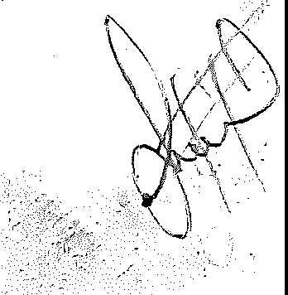**ACORDADOS,** de ellos acordados 31 fueron acordados con Modificaci6n a lo inicialmente presentado, **14 NO**

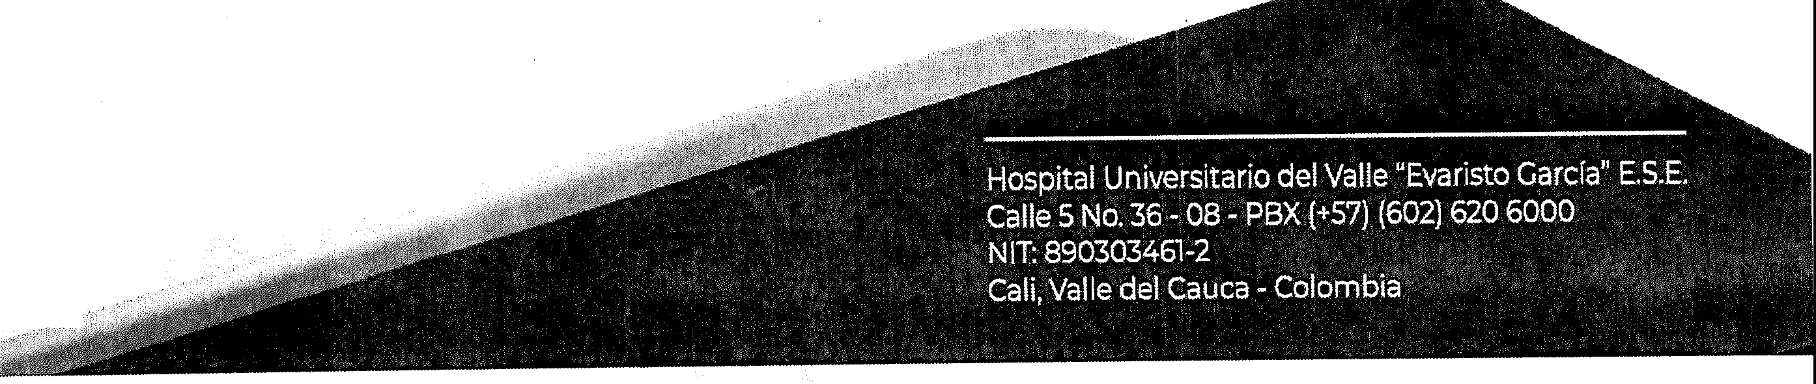

*P6gina* ***4*** *de* ***20***

***RESOLUCJON No. GG-2094*** - ***2024***

*Noviembre 25 de 2024.*

,,j

I l<)'-il':l-\1 I ,;\'TRSl!f,Rlr 1



l'I ·

If

*5eguimos Hacienda Hfstorin*

***Por medio de la cual la Gerencia General def HOSPITAL UNIVERSITARfO DEL VALLE "Evaristo Garcia" E.S.E.***

**adopta el Nuevo Acuerdo Colectivo de Trabajo a partir del 25° de Noviembre de 2024.**

,,

**ACORDADOS;** La negociaci6n de los pliegos se desarroll6 en las etapas y los plazas establecidos en la Ley y se elaboraron todas las actas pertinentes.

Que el Articulo 2.2.2.4.17, del Decreto 0243 de 2024, establece que La autoridad publica competente, dentro del mes siguiente (30) dias habiles siguientes a la suscripci6n del acta final, y con base en esta, expedira los actos administrativos a que haya lugar, respetando las competencias constitucionales y legales.

ARTICLILO 2.2.2.4.17. Cumplimiento e implementaci6n del acuerdo colectivo. Las autoridades publicas competentes daran cumplimiento al acuerdo colectivo y expediran los respectivos actos administrativos a que haya lugar de acuerdo con los c:ompromisos pactados, a mas tardar dentro del rnes siguiente a la suscripci6n del acuerdo, con respeto a las competencias constitucionales y legales, indicando cuales autoridades, en cuales puntos y en cuales pla2.0s, son las obligadas al cumplimiento del acuerdo colectivo, sin embargo, en el articulo 37° del Acuerdo que aborda el tema de Publicidad del Acuerdo se establece que :

**"ARITICLILO: 37 PLIBLICIDAD:** Una vez realizado el cierre de la negociaci6n colectiva y suscrito el acuerdo laboral, el Hospital LJniversitario del Valle "Evaristo Garcia E.S.E. en los siguientes quince (15) dias habiles, elevara por Acto Administrative el Acuerdo Colectivo de Trabajo pactado. Asi mismo, realizara la publicaci6n del acto administrative a traves de la intranet que garantice a todos los servidores publicos el acceso a esta informaci6n,"

Que el dia lunes 18 de Noviembre de 2024, fueron radicadas al Ministerio del Trabajo y la Seguridad Social las actas de la negociaci6n y las actas de la mediaci6n el del **HOSPITAL LINIVERSITARIO DEL VALLE "EVARISTO GARCIA" E.S.E** realiz6 el deposito del acuerdo colectivo negociado y acordado con las organizaciones sindicales SINDICATO DE EMPLEADOS PUBLICOS DEL HOSPITAL UNIVERSITARIO DEL VALLE "EVARISTO GARCIA" E.S.E **"SISEP**

- **HUV",** UNION DE DEFENSORES DEL MERITO y LA CARRERA EN EL ESTADO **UDEMERITOS,** *SINO/CATO DE SERVIDORES PUBLICOS* ***SfNSPUBLICHUV,*** ASOCIACION NACIONAL DE ENFERMERAS DE COLOMBIA **"ANEC­ SECCIONAL VALLE DEL CALICA",** ASOCIACION NACIONAL SINDICAL DE TRABAJADORES Y EMPLEADOS PUBLICOS DE LA SALUD, SEGURIDAD SOCIAL INTEGRAL Y SERVICIOS COMPLEMENTARIOS **11 ANTHOC­ SECCIONAL CALI",** SINDICATO DE TRABAJADORES Y EMPLEADOS DEL HOSPITAL UNIVERSITARIO DEL VALLE **"SINTRAHUV",** SINDICATO DE EMPLEADOS PUBLICOS HUV **"SINEPUBHUV",** SINDICATO DE SERVIDORES. PUBLICOS DE COLOMBIA **"SINTRAGOBERNACIONES-REGIONAL VALLE DEL CALICA",** *ASOCIACION NACIONAL DE SERVIDORES PUBLICOS DE COLOMBIA* ***SPC.***

*Conforme al* ***Decreto Departamentaf Nro. 1.22-0609 def 22 de marzo def 2024 y Acta de Posesi6n Nro. 0293 de abril def mismo ano,*** *actos administrativos par media de las cua/es el Doctor* ***fRNE TORRES CASTRO,*** *identificado con la cedu/a de ciudadanf a N°* ***16.497.274*** *expedida en Bue11aventura, es nombrado* como *Gerente General del* ***HOSPITAL UNIVERSITAR/0 DEL VALLE "Evaristo Garcia" E.S.E.,***

Que, segun lo anterior, es obligaci6n del **HOSPITAL LINIVERSITARIO DEL VALLE "EVARISTO GARCIA" E.S.E,** expedir, los respectivos actos administrativos, para implementar y organizar los puntos que fueron acordados en la negociaci6n Colectiva del Pliego Unificado Sindical presentado por los sindicatos que agrupan empleados publicos al interior de la instituci6n de salud.

### >

*--t* **N** 0 **N**

0

'-

*(j)*

C

w

## >

0

N

0

###### 6

0

9

0

(J

I

0:

0

LL

0

u

>

m0

?.

C

{



En merito de lo expuesto,

**RESLIELVE**

**ARTICLILO PRIMERO:** Reconocer los alcances y efectos del acuerdo colectivo de trabajo suscrito entre el **HOSPITAL LINIVERSITARIO DEL VALLE "EVARISTO GARCIA" E.S.E** y las organizaciones sindicales SINDICATO DE EMPLEADOS PUBLICOS DEL HOSPITAL UNIVERSITARIO DEL VALLE "EVARISTO GARCIA" E.S.E **"SISEP**

- **HUV",** UNION DE DEFENSORES DEL MERITO y LA CARRERA EN EL ESTADO **LIDEMERITOS,** ASOCIACION

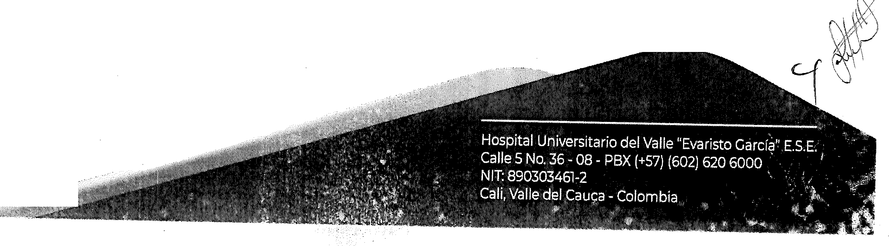

NACIONAL DE ENFERMERAS DE COLOMBIA **"ANEC-SECCIONAL VALLE DEL CALICA",** *SINO/CATO DE SERVIDORES PUBLICOS* ***SfNSPUBLICHUV,*** ASOCIACION NACIONAL SINDICAL DE TRABAJADORES Y

*P6gina 5 de 20*

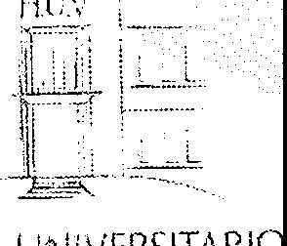

***RESOLUCION No. GG-2094*** - ***2024***

*Noviembre* 25 *de 2024.*

HOSPITAL lJNiVERSITARIO

DEL VALLE

f •<:(l·,1,, :·_- .:_ ·it,:...L

*Seguimo5. Hacienda Historia*

***Por* medio de *la cual la Gerencia General de/ HOSPITAL UNJVERSITAR/0 DEL VALLE "Evaristo Garcia" E.S.E.***

**adopta el Nuevo Acuerdo Colectivo** de Trabajo a partir **del 25° de Noviembre de 2024.**

.,

EMPLEADOS PUBLICOS DE LA SALUD, SEGURIDAD SOCIAL INTEGRAL Y SERVICIOS COMPLEMENTARIOS **"ANTHOC-SECCIONAL CALI",** SINDICATO DE TRABAJADORES Y EMPLEADOS DEL HOSPITAL UNIVERSITARIO DEL VALLE **"SINTRAHUV",** SINDICATO DE EMPLEADOS PUBLICOS HUV **"SINEPUBHUV",** SINDICATO DE SERVIDORES PUBLICOS DE COLOMBIA **"SINTRAGOBERNACIONES-REGIONAL VALLE DEL CAUCA",** *ASOC/AC/ON NAC/ONAL DE SERVIDORES PUBLICOS DE COLOMBIA* ***SPC.***

**ARTICULO SEGUNDO:** Se adopta el acuerdo colectivo unificado acordado con la administraci6n del **HOSPITAL UNIVERSITARIO DEL VALLE "EVARISTO GARCIA" E.S.E** y las organizaciones sindicales de empleados publicos; el cual se encuentra constituido por los articulos que se transcriben a continuaci6n:

>

-.;t

f\J

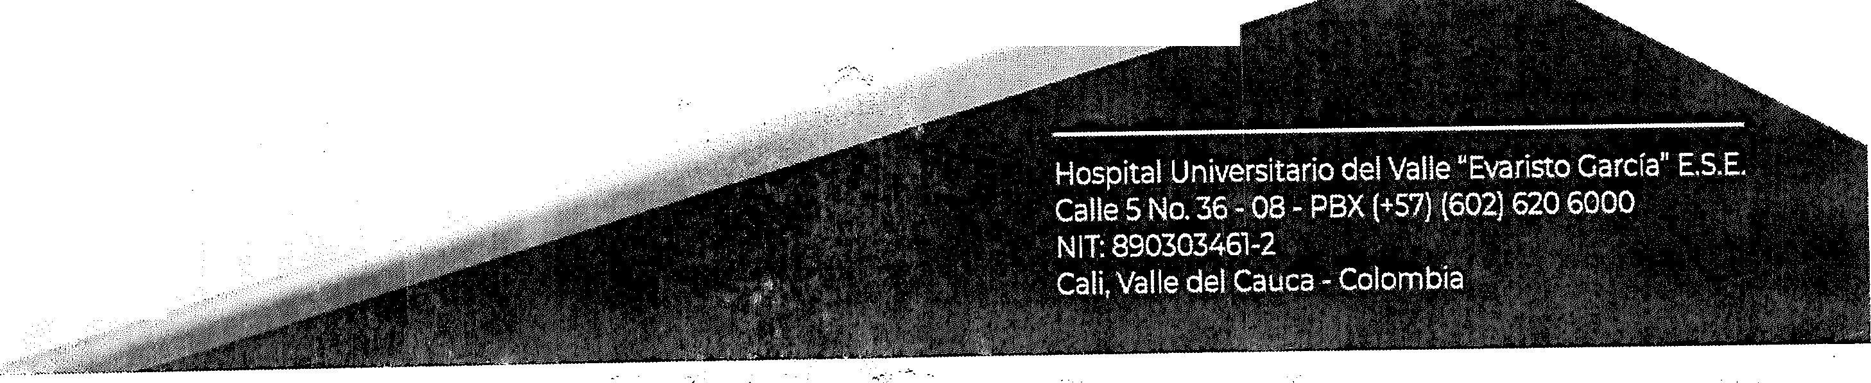

0

f\J

0

*oi*

wC

**ACORDADO**

CONTENmo !NICIAL

**ARTICULO**

**No**

1

0

Haran parte de la negociaci6n las siguientes organizaciones sindicales: SISEP-HUV, SINEPUB-HUV, SINSPUBLIC-HUV, ANEC-VALLE, ANTHOC, SINTRA HUV, UDEMERITOS, SiNTRAGOBERNACIONES

REGIONAL DEL VALLE y SPC, como tambien el

HOSPITAL UNIVERSITARIO DEL VALLE "EVARISTO GARCIA" E.S.E. (HUV).

**PARTES EN LA NEGOCIACION**

>

*N*

0

**X**

#### 6

0

*\)*

0

*0*

0:

0

LL



**CAPITULO** II

**ASPECTOS ECONOMICOS**

1. **RETROACTIVIDAD** El incremento salarial sen retroactivo al primero de enero **POR INCREMENTO** de cada ano, y el pago de la retroactividad salarial, que se **SALARIAL** genere por el incremento, sera reconocida en el primer

**X**

**ACORDADO**

**ARTICULO**

**No**

semestre de cada ano.

1. **APLICACION DE** La Administraci6n del Hospital Universitario del Valle **NIVELACION** "Evaristo Garcia" E.S.E, se compromete a impiernentar el **SALARIAL** proceso de Nivelaci6n Salarial de todos los Empleados Publicos, cuya asignaci6n basica se encuentre, por debajo

X

de los limites salariales, establecidos en el Decreto emitido por el Departamento Administrative de la Funci6n Publica

- DAFP, la cual se hara en forma progresiva, comenzando con los cargos de enor asignaci6n salarial.

4

La Administraci6n del Hospital Universitario del Valle "Evaristo Garcia" E.S.E, otorgara permisos sindicales, para asistir a cursqs, conferencias, seminaries, simposios

y congresos, departamentales y nacionales a empleados

**FORMACION**

**SINDICAL**

*P6gina 6 de 20*

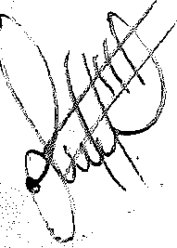

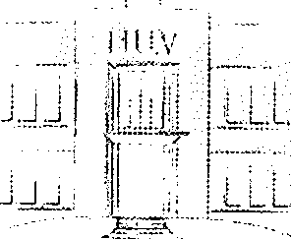

***RESOLUC/ON No. GG-2094* - *2024***

*Noviembre 25 de 2024.*

HOSPITAL UNMRSITARIO

DELVALLE

t·;;, k1(•(, ·ir.-FJ1. :i.L

*5eguimos Hacienda Historia*

***Por medio de la cual la Gerencia General de/ HOSPITAL UNIVERSITAR/0 DEL VALLE "Evaristo Garcia" E.S.E.***

**adopta el Nuevo Acuerdo Colectivo de Trabajo a partir del 25° de Noviembre de 2024.**

,,

|  |  |  |  |
| --- | --- | --- | --- |
|  |  | publicos del HUV, seleccionados por la junta directiva de cada organizaci6n sindical. Cuando el evento sea fuera del departamento del Valle, la administraci6n reconocera los tiquetes aereos a los dos (2) directives. Los viaticos seran reconocidos de acuerdo a la resoluci6n institucional vigente sobre la materia, a un directive, se le reconocera el 100%, al segundo directivo, se le reconocera el 50% de los viaticos, sin exceder de tres ( 3) dias. Los Directives beneficiados presentaran el correspondiente certificado de asistencia a las capacitaciones que favorecen el fortalecimiento sindical. Este derecho se reconocera hasta par tres (3) eventos por aiio a las organizaciones que tengan cuando menos veinticinco (25) afiliados entre las empleados publicos del Hospital.  PARAGRAFO PRIMERO. Cuando el sindicato no tenga ese numero de afiliados entre los empleados publicos del hospital, a ellos se reconoceran hasta dos (2) eventos por afio y hasta dos (2) directivos que sean empleados publicos del hospital. En este caso, las organizaciones sindicales minoritarias estableceran en conjunto los directives que recibiran este beneficio.  PARAGRAFO SEGUNDO. Las organizaciones sindicales, informaran a la administraci6n del HUV sobre la formaci6n sindical de sus afiliados y cada organizaci6n presentara su solicitud de forma independiente y aut6noma para la participaci6n en el evento. | **X** |
| 5 | **CONVENIO PARA EDUCACION** | La Administraci6n del Hospital Universitario Del Valle" Evaristo Garcia" E.S.E., otorgara 76 becas anuales presenciales para realizar estudios universitarios y/o tecnol6gicos en pregrado, en universidades publicas y privadas a nivel nacional e internacional, para las/as Empleados Publicos afiliados a las Organizaciones Sindicales firmantes de este Acuerdo, estas becas se asignaran asi: 38 becas para el primer semestre y 38 becas para el segundo semestre.  La Administraci6n del Hospita·l Universitario Del Valle "Evaristo Garcia" E.S.E., concurrira con el valor total del semestre, para las matriculas financieras cuyo valor sea hasta 5 SMLMV y las que sean superiores a este valor, el beneficiario asumira la diferencia.  La Administraci6n del Hospital Universitario Del Valle "Evaristo Garcia" E.S.E., otorgara 50 becas virtuales para realizar estudios universitarios y/o tecnol6gicos en | X |
|  |

,t N 0 N

>

0

\..

<lJ C

w

## >

0

N

0

##### 6

0

(J

I

0

(J

I

0:

0

LL





##### 0

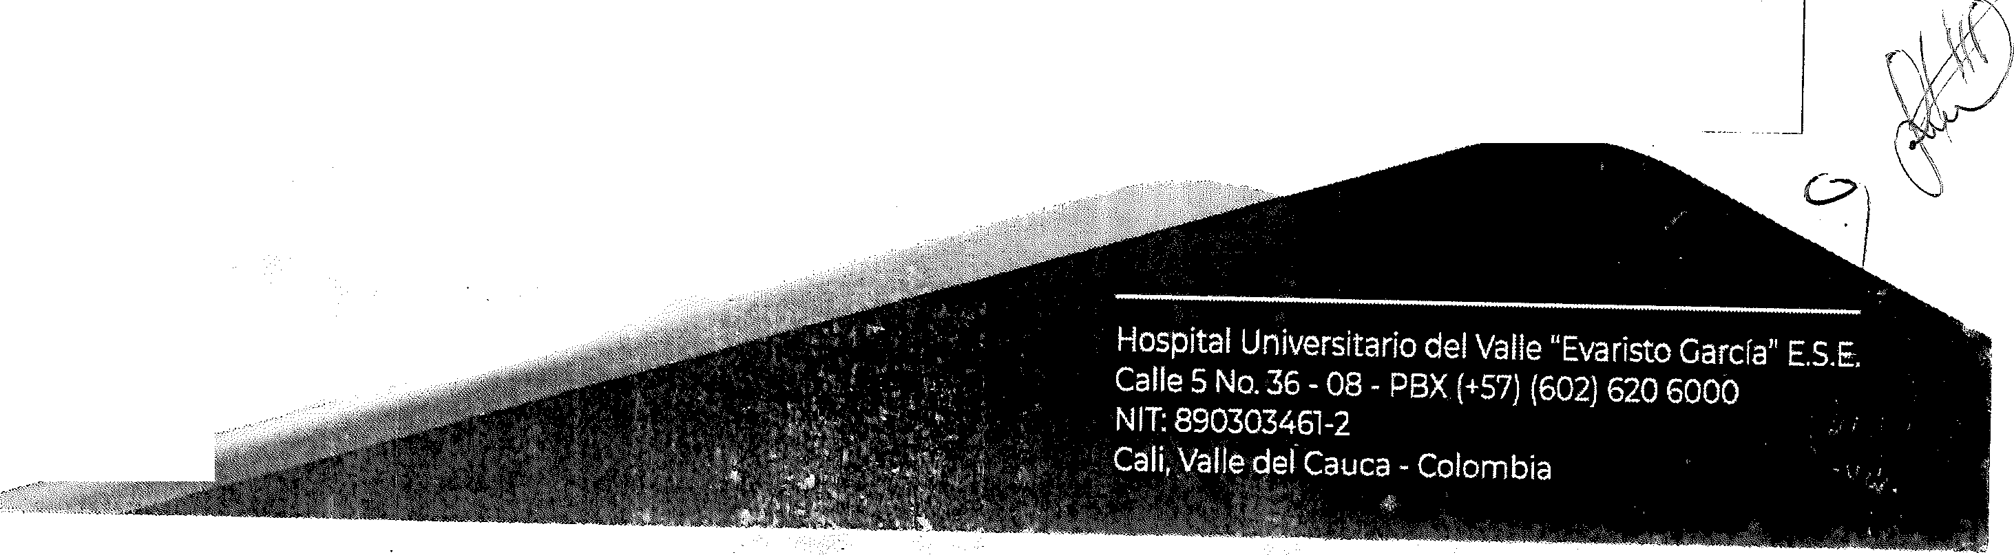

----- -------

*P6gina* **7** *de* ***20***

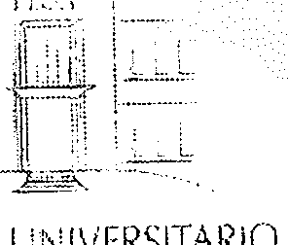

***RESOLUCJON No. GG-2094*** - ***2024***

*Noviembre 25 de 2024.*

HOSPITAL UNJVERSITARIO DEL VALLE

* .-,e1:l•111: ;:,:u(Ji;C'.'J..[

*Seguimos Hacienda Historia*

***Por medio de la cual la Gerencia General de/ HOSPITAL UNIVERSITAR/0 DEL VALLE "Evaristo Garcia" E.S.E.***

**adopta el Nuevo Acuerdo Colectivo de** Trabajo a partir del **25° de Noviembre de 2024.**

pregrado, en universidades pub!icas y privadas a nive! nacional e internacional por un valor hasta 2,5 SMMLV. Estas becas se asignaran asi: 25 becas para el primer semestre y 25 becas para el segundo semestre y las que sean superiores a este valor, el beneficiario asumira la diferencia.

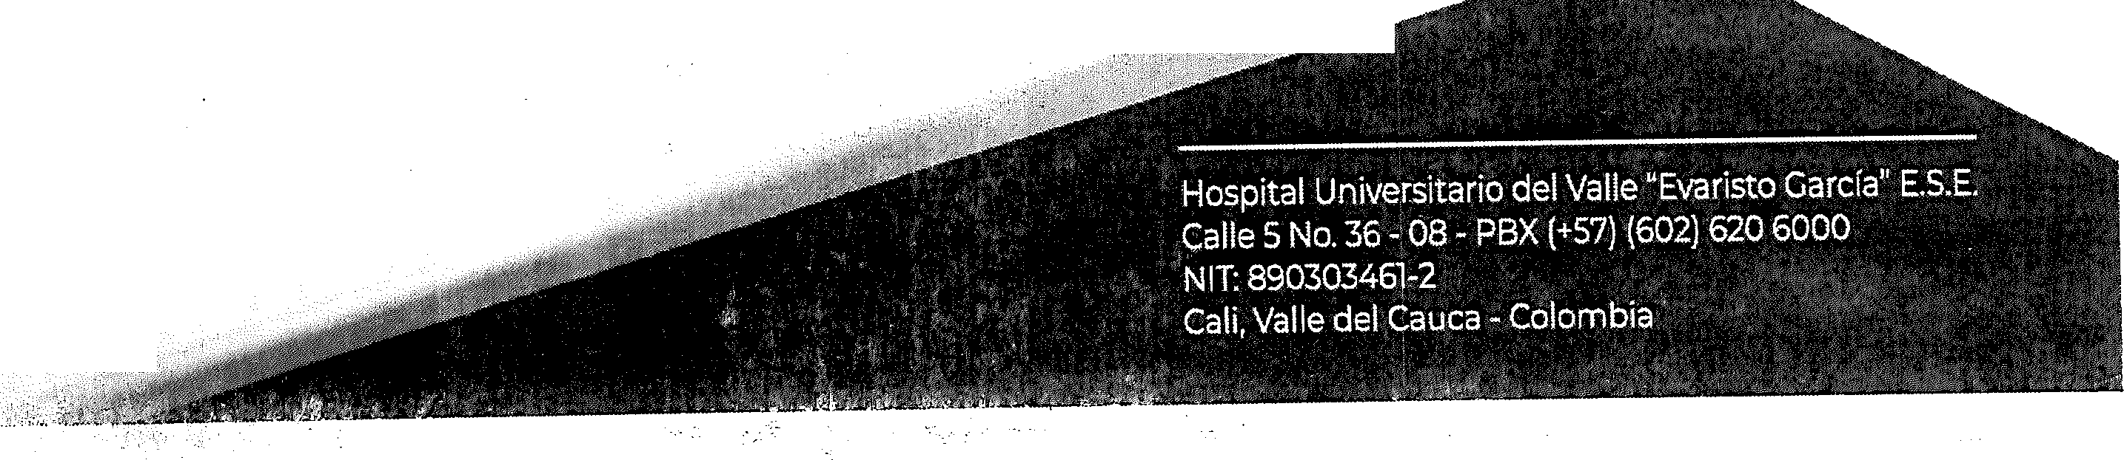

**PARAGRAFO. PRIMERO**

**PARAGRAFO SEGUNDO**

**PARAGRAFO TERCERO**

Las Organizaciones Sindicales en su autonomia podran · trasladar los cupos de !a modalidad virtual a presencial, co;1servando la asignaci6n 1x esupuestal establecida.

En el evento de que estas becas no sean cubiertas con los/as Empleados Pubhcos :;e les asignaran a los hijos menores de 18 anos de los afi!lados y hasta los 25 aiios si demuestra dependencia econ6mica del empleado publico y que no aparezca como cotizante al Sistema General de Seguridad Social (Salud, Pension, Riesgos Laborales).

Las Juntas Directivas de los sindicatos firmantes del acuerdo, con su mejor criteria, podran disponer de becas de pregrado y otorgar!as a sus afiliados, para realizar estudios de posgrados, conservando los valores aqui establecidos para las becas de pregrado y la modalidad presencial o virtual.

La Administraci6n del Hospital Universitario Del Valle "Evaristo Garcia" E.S.E., concedera a los sindicatos firmantes de este Acuerdo, seis becas en colegios publicos o privados para los hijos de los afiliados que tengan patologias cognitivas y/o fisicas, para ello concurrira con un valor, hasta de 1 SMMLV y se hara gesti6n para garantizar el 100% de! soporte vital para este tipo de estudiante.

>

-st

N 0 N

2

(!)

C

llJ

0

>

N

0

6

0

y

0

(J

a:

0

LL

0

()

>

0

O>

>

:i

.c

5

6 **BECAS DE POSGRADO**

La Adm1nistrac:6n de! Hospital Universitario del Valle "Evaristo Garcia" E.S.E, con base en los Convenios

Docentes - Asistencia!es, que mantiene vigentes con las X

di-ferentes lnstituciones Educativas de la region, podra gestionar programas de capacitaci6n que sean del interes del Hospital Universitario del Valle "Evaristo Garcia";asf mismo podra asignar becas de post grado para los empleados publicos afiiiados a las organizaciones sindicales que forman parte del presente acuerdo.

**PROCEDIMIENTO** Las Organizaciones Sindicales flnnantes de este Acuerdo

**PARA** Colectivo de Trab,ajo, como legitimos representantes e

()T _R_G_A_M_l_E_N_T_O

*P6gina·* ***8*** *de* ***20***

lo_s_empleados publicos afiliados a E:;llas, implementaran en

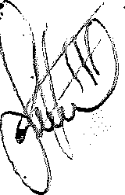

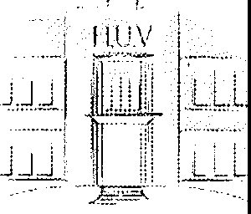

***RESOLUCION No. GG-2094* - *2024***

*Noviembre 25 de 2024.*

HOSPITAL UNJ\/ERSITARIO

DELVALLE

r,;:,'f;tn(,.;n·rnt L

*Seguimos Hacienda Historio*

***Por medio de la cual la Gerencia General de/ HOSPITAL UN/VERSITAR/0 DEL VALLE "Evaristo Garcia" E.S.E.***

**adopta el Nuevo Acuerdo Colectivo de Trabajo a partir del 25° de Noviembre de 2024.**

·"··'

|  |  |  |  |  |
| --- | --- | --- | --- | --- |
|  | **DEL BENEFICIO EDUCATIVO** | su autonomia interna y administrativa el proceso de selecci6n de l@s afiliad@s que se beneficien de este derecho educative y radicaran ante la Oficina Coordinadora de Talento Humane, los listados de l@s empleados publicos seleccionad@s para este beneficio educative, para el reconocimiento econ6mico por parte de la Administraci6n.  Para hacer efectiva esta garantia, los beneficiaries deben aportar el registro civil de nacimiento, documento de identidad del beneficiario, recibo de matricula financiera cancelada y certificado beneficiario E.P.S.  La administraci6n del HUV revisara la legalidad de las requisites aportados para proceder al pago de las becas.  Quienes incurran en perdida del semestre o deserci6n perderan el derecho, ante ello el beneficiario tendra la obligaci6n de aportar constancia de aprobaci6n del semestre a su finalizaci6n.  Quien se encuentre cumpliendo una sanci6n disciplinaria en firme o medida de aseguramiento restrictiva de la libertad no tendra derecho a estos beneficios y de estar reconocido el derecho, lo perdera mientras duren esas medidas.  **PARAGRAFO.** Las organizaciones sindicales firmantes en su autonomia, estableceran la distribuci6n de las becas y la cantidad que corresponde a cada organizaci6n mediante documento que sera entregado a la administraci6n y hara parte integral de este acuerdo. | | **X** |
| 8 | **BENEFICIO POR FALLECIMIENTO** | La Administraci6n del Hospital Universitario del Valle "Evaristo Garcia" E.S.E, pagara un beneficio funerario por valor de 1.2 SMMLV, que ampare a los empleados publicos afiliados a las sindicatos que se beneficien del presente acuerdo colectivo en caso de fallecimiento de un hijo, c6nyuge o compariero permanente o de sus padres.  Para hacer efectiva esta garantia, las beneficiaries del empleado publico, deben estar debida y oportunamente registrados ante la Oficina Coordinadora De Talento Humane del HUV, el pago del beneficio se realizara en la n6mina del mes siguiente a la radicaci6n de las documentos. |  | **X** |
|  | |

*P6gina* ***9 de 20***

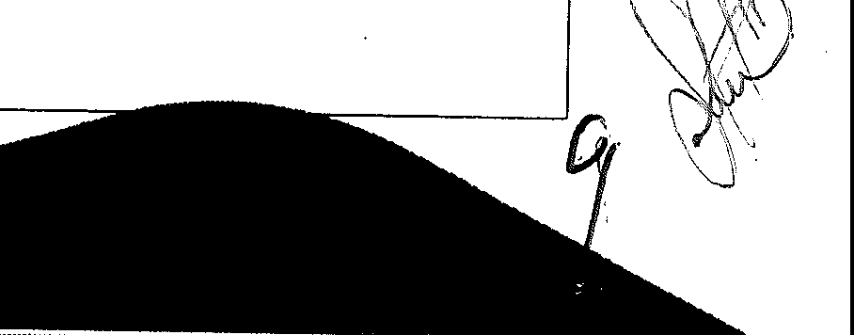

,-

>

N 0 **N**

0

ai

wC

# s:

0

N

0er

0

y

0

(J

I

a:: 0

LL







Hospital Universitario de! Valle "Evaristo Garcfa" E.S_E.· Calle 5 No. 36 - 08 - PBX (+57) (602) 620 6000

NIT: 890303461-2

Cali,Valle

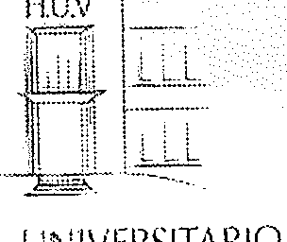

***RESOLUCION No. GG-2094* - *2024***

*Noviembre* 25 *de 2024.*

HOSPITAL UNIVERSITARIO DEL VALLE

f.,·;:dit(i (.;unai:"S.L

*Segufmos Haciendo Histaria*

***Por medio de la cual la Gerencia General de/ HOSPITAL UNIVERSITAR/0 DEL VALLE "Evaristo Garcia" E.S.E.***

**adopta el Nuevo Acuerdo Colectivo de Trabajo a partir del 25° de Noviembre de 2024.**

,,

>

--.:I"

N

0

N

0

*<ii*

wC

0

>

N

0

##### 6

0

y

0

*0*

I

|  |  |  |  |
| --- | --- | --- | --- |
| 9 |  | El HUV reconocera y pagara a los empleados publicos, a los treinta (30) dias siguientes a la radicaci6n de la solicitud, un beneficio anual para la obtenci6n de lentes, equivalente a $ 260.000, a quienes lo requieran y que se encuentren afiliados a las Organizaciones Sindicales firmantes del presente Acuerdo, previa prescripci6n de la EPS o surgida de las campanas de Salud Ocupacional que realice la Oficina Coordinadora de Talento Humano.  PARAGRAFO: De conformidad con el Paragrafo del Articulo 2.2.2.4.16. Del Decreto 0243 de 2024, este sera negociado en su aspecto econ6mico en el 2026.  --·- ----------------------  Como una forma de reconocimiento al tiempo laborado en  la instituci6n, la Administraci6n reconocera a los Empleados Publicos un incentivo equivalente a 2 salaries basicos mensuales mas el diez por ciento (10%), no constitutivos de salario, ni factor de el para efectos prestacionales, a quienes presenten su renuncia dentro de los 60 dias siguientes a la fecha de la notificaci6n de la resoluci6n de jubilaci6n o pension. Este reconocimiento sera pagado en dos partes en los dos (2) meses siguientes a la presentaci6n de la renuncia. |  |
|  | **SUMINISTRO DE** |  |
|  | **GAFAS Y/0 LENTES** |  |
|  |  | **X** |
|  | -----··- | --1---------- |
|  | **INCENTIVO POR** | **X** |
|  | **JUBILACION Y** |  |
|  | **RECONOCIEMIENTO DE** |  |
|  | **PENSION.** |  |
| 10 |  |  |
| **CAPITULO** Ill  **BIENESTAR SOCIAL** | | | |
| **No** | **ARTICULO** |  | **ACORDADO** |
| 11 | **RECONOCIMIENTO DETRABAJO ADICIONAL** | Cuando el empleado publico por contingencia de la instituci6n, deba realizar trabajo adicional a su jornada de trabajo, este podra ser reconocido en dinero o en tiempo a solicitud del empleado publico; para ello debe existir la certificaci6n del jefe de area. | **X** |
| **No** | **ARTICULO** |  | **ACORDADO** |
|  | **CAPACITACION** | La administraci6n del HOSPITAL UNIVERSITARIO DEL |  |
|  | **PARA EL** | VALLE "Evaristo Garcia" E.S.E. autorizara cuatro cupos |  |
| 12 | **EMPLEADO** | anuales (dos .cupos semestrales) para la asistencia a | X |
|  | **PUBLICO** | congresos, seminarios o simposios nacionales para los |  |
|  |  | empleados publicos afiliados a las organizaciones |  |
|  |  | sindicales firmantes de este Acuerdo, asumiendo pasajes |  |
|  |  | aereos y gastos de_viaje a tarifa institucional por el termino |  |

a:

0

LL







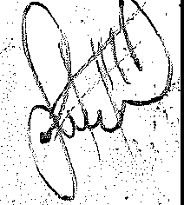

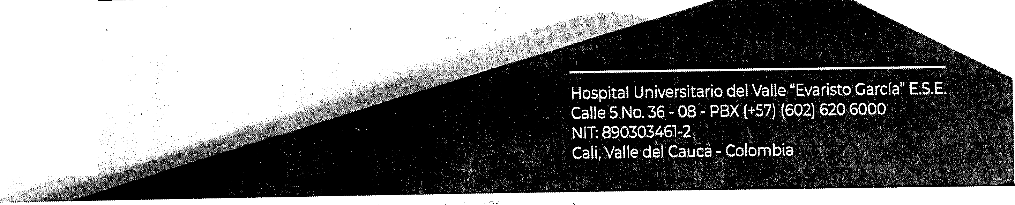

*P6gina* ***10*** *de 20*

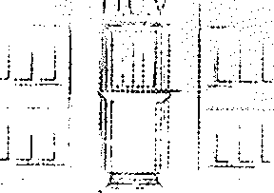

11r '>•;p,!,T

1 ,. ,>11vrns1rw1r 1

***RESOLUCION No. GG-2094*** - ***2024***

*Noviembre 25 de 2024.*

. flll'VAJl,f

***Por medio de la cua/ la Gerencia General de/ HOSPITAL UNIVERSITAR/0 DEL VALLE "Evaristo Garcia"*** *E.S.E.*

adopta el Nuevo Acuerdo Colectivo de Trabajo a partir del 25° de Noviembre de 2024.

,,

del evento, presentando la debida certificaci6n de asistencia.

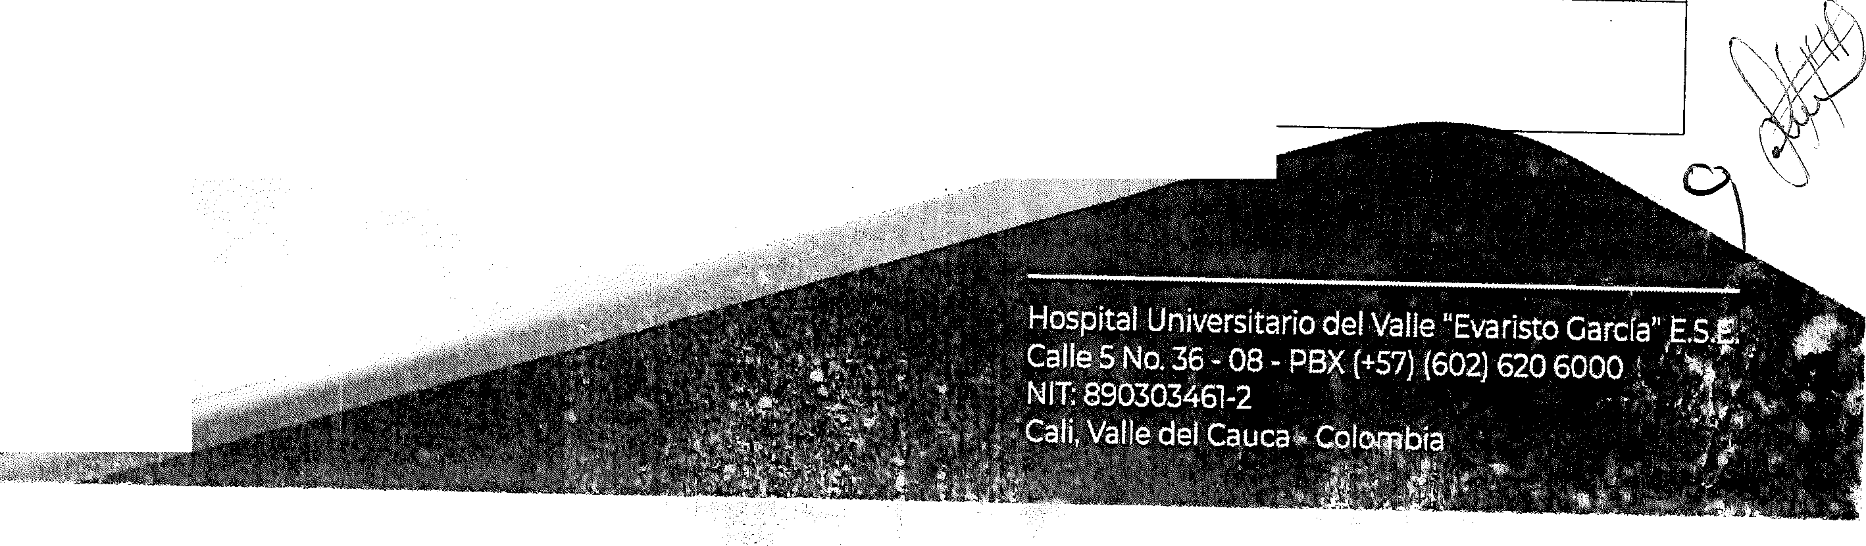

**PARAGRAFO.** Distribuci6n de los cupos: PENDIENTE POR ANEXAR

13

**PERMISO POR MATRIMONIO**

La Administraci6n del Hospital Universitario del Valle "Evaristo Garcfa" E.S.E, teniendo en cuenta que el matrimonio

hace parte del derecho al desarrollo de la libre personalidad, X

contemplado en el Articulo 16 de la Constituci6n Politica de Colombia, concedera a los Empleados Publicos del Hospital Universitario del Valle afiliados a los sindicatos firmantes de este Acuerdo Colectivo de Trabajo, permiso remunerado de cinco (05) dias habiles, los cuales se disfrutaran dentro de los 45 dias siguientes a la ocurrencia del evento.

Paragrafo Unico: En caso del matrimonio de los hijos de los empleados publicos concedera un (1) dia de permiso remunerado para el evento.

Para acceder a este beneficio se debe aportar a la Oficina de Talento Humana el Certificado de comparecencia o en su defecto acta de matrimonio ya sea civil o religioso, que se debera entregar dentro de los quince (15) dias siguientes al evento so pena de ser descontado en la n6mina siguiente.

>

N 0 N

0

t...

(I)

wC

0

>

N

0

6

0

9

0

*0*

*a*I

0

u..

14 **PERMISO POR CALAMIDAD**

A partir de la vigencia del presente Acuerdo Colectivo de X

Trabajo, la Administraci6n del Hospital Universitario del Valle "Evaristo Garcfa" E.S.E, concedera Permiso Remunerado por calamidad domestica comprobada a los Empleados Publicos, de la siguiente manera: Tres (3) dias si esta se diere dentro del area metropolitana; cuando ocurra fuera del area metropolitana, este permiso sera de cinco (5) dias. Los eventos de Calamidad que superen estos terminos seran acreditados por el/la Empleado Publico, a la organizaci6n sindical, para la extension del tiempo, ante la Oficina Coordinadora de Talento Humana.

**NOTA** Se entiende por "calamidad domestica" los sucesos imprevistos o involuntarios que afecten al Empleado Publico, su nucleo familiar y/o sus bienes materiales, en

*P6gina 1.1 de 20*

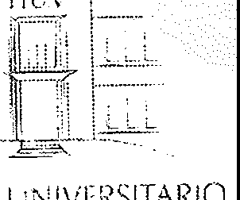

***RESOLUCJON No. GG-2094*** - ***2024***

*Noviembre* 25 *de 2024.*

HOSPITAL UNlVrnSITARIO

OEL VALL[

· ·.;!:i•:ti..:C.:iia.:.t> t

*Seguimos Hacienda Historia*

***Por media de la cual la Gerencia General de/ HOSPITAL UNIVERSITAR/0 DEL VALLE "Evaristo Garcia" E.S.E.***

**adopta el Nuevo Acu rdo Colectivo de Trabajo a partir del 25° de Noviembre de 2024.**

casos tales como: La perdida total o parcial de su casa debido a hurto, terremoto, incendio o inundaci6n, tambien en caso de muerte, enfermedad grave, intervenci6n quirurgica y hospitalizaci6n de los padres, c6nyuge, hijos y hermanos.

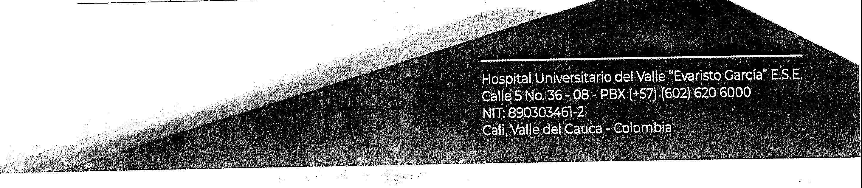

15

**INCAPACIDAD CAUSADA EN TURNO NOCTURNO**

Cuando el empleado publico afiliado a la organizaci6n sindical que se beneficia del presente acuerdo, sea incapacitado par el termino de un (1) dia y esa incapacidad coincida con el turno

nocturno, esto no alterara el esquema de turnos vigentes.

**X**

>

-..;t"

N

0

N

0

©

C

16

**PROMOCION DE LA SALUD Y PREVENCION DE LA ENFERMEDAD**

Con el fin de fomentar buenos habitos y estilo de vida X w saludables, la Administraci6n del Hospital Universitario del

Valle "Evaristo Garda" E.S.E., ilevara a cabo las gestiones

>

administrativas necesarias que le permitan a los Empleado

0

Publico del Hospital, afiliados a los sindicatos firmantes del N

0

presente acuerdo colectivo puedan acceder a un espacio 0

dotado y acondicionado para realizar actividad fisica, en 0

espacios de tiempo que no afecte el horario de la jornada l?

laboral. i5

0

1

0::

0

LL

**PARAGRAFO PRIMERO**

**PARAGRAFO SEGUNDO**

17

Gestionara convenio con la UNIVALLE para autorizar el uso de las instalaciones deportivas de la sede San Fernando, para que los empleados publicos afiliados puedan acceder a estos espacios

Gestionara convenio con entidades de acondicionamiento fisico.

**SALUD !VIENTAL**

*Pagina* ***12 de 20***

La Administraci6n de! Hosprtal Universitario del Valle ''Evaristo Garcia" E.S.E con base de la Politica Nacional

de Salud Mental, Ley 1616 del 2013, coordinara y X

ordenara la creaci6n de un equipo psicosocial permanente (psic6Iogo, siquiatra, terapista ocupacional y Trabajo Social) para brindar la atenci6n primaria a los empleados publicos que la requieran, prestando especial atenci6n al bienestar afectivo y vigilando el entorno laboral, para evitar estados de ansiedad, exposici6n a factores estresantes relacionados con situaciones laborales.

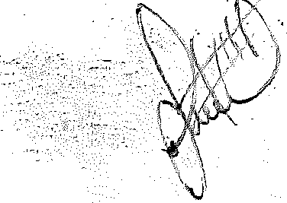

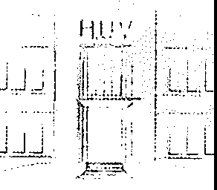

***RESOLUC/ON No. GG-2094*** - ***2024***

*Noviembre 25 de 2024.*

HOSPITAL UN1VERSITARf()

DH VALLF

,,r

r·.-;d;1_.,,:-p;,:1:-

*5eguimos Hacienda Hf storia*

***Por media de la cua/ la Gerencia General def HOSPITAL UNIVERSITAR/0 DEL VALLE "Evaristo Garcia" E.S.E.***

**adopta el Nuevo Acuerdo Colectivo de Trabajo a partir del 25° de Noviembre de *20i4.***

,,

|  |  |  |  |
| --- | --- | --- | --- |
|  | **PERIODO DE** | Como el disfrute de vacaciones no suspende la vinculaci6n legal y reglamentaria de los Empleados Publicos, cuando el periodo vacacional termine en dia viernes, el Empleado Publico se reintegrara a sus labores ordinarias el pr6ximo dia lunes o martes, en caso de que el lunes, sea festive, asi mismo para el pago de las vacaciones -ia Administraci6n dara pleno cumplimiento a lo estipulado en la Ley.  Para que el disfrute de las vacaciones sea efectivo, el personal obtendra el pago del HUV al momenta de salir a vacaciones, junto con la prima de! periodo de vacaciones correspondiente al afio de servicios prestados.  --------1------------------------  El Empleado Publico afiliado a los sindicatos firmantes de  este Acuerdo Colectivo de Trabajo, recibira un estimulo a su compromise institucional, se le otorgara un .dia de licencia remunerado en el dia de su cumpleaiios, el cual se disfrutara durante los 30 dias siguientes.  ------1-------------------·--·- ·-····-  La Administraci6n del Hospital Universitario del Valle "Evaristo Garcia" E.S.E realizara una semana de vacaciones recreativas para los hijos menores de edad de los afiliados a los sindicatos firmantes del acuerdo, 'a cual se adelantara en la semana de receso escolar o terminaci6n def cido de estudios. |  |
|  | **VACACIONES** |  |
| 18 |  |  |
|  |  | *y* |
| f-- | -----1-------- | --l-------- - _ |
| 19 | **INCENTIVO** |  |
|  | **LABORAL EN EL** |  |
|  | **DIA DE** |  |
|  | **CUMPLEANOS** |  |
| f--- | ----1---------- | ··-+------ |
| 2 | 0 **ACTIVIDAD DE** |  |
|  | **INTEGRACION DE** |  |
|  | **LOS HIJOS DE LOS** | X |
|  | **EMPLEADOS** |  |
| 21 | **ACTIVIDADES DEPORTIVAS** | La Administraci6n del Hospital Universitario def Valle "Evaristo Garcia" E.S.E pondra anualmente a disposici6n de Bienestar Social de la Oficina de Talento Humana del Hospital un rubro de tres millones seiscientos pesos ($3.600.000) que sera destinado a la realizaci6n de eventos deportivos solicitados por los sindicatos de empleados publicos del Hospital Universitario del Valle. | **X** |

,

### >

--t N 0 N

0

*Qi*

C

w

,---

>



0

()

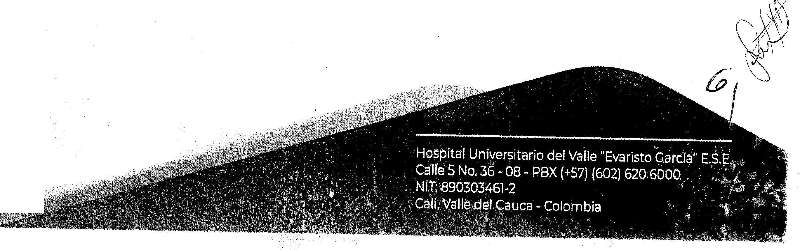

*P6gina* ***13*** *de* ***20***





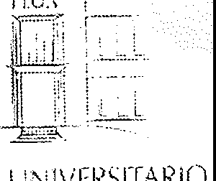

***RESOLUCION* No. *GG-2094*** - ***2024***

*Noviembre* 25 *de 2024.*

Hl)SPll'\L UNMRSITAR.10

DEL VALLE

f•;iul 1(1C11.,1.ai.i[

*5eguimos Hacienda Hfstoria*

***Por media de la cual la Gerencia General de/ HOSPITAL UNIVERSITAR/0 DEL VALLE "Evaristo Garcia" E.S.E.***

**adopta el Nuevo Acuerdo Colectivo de** Trabajo a **partir** del **25° de Noviembre de 2024.**

>

|  |  |  |  |  |
| --- | --- | --- | --- | --- |
| 22 |  | **ACTIVIDAD DE INTEGRACION DE FIN DE ANO** | La Administraci6n del Hospital Universitario Del Valle "Evaristo Garcia" E.S.E., teniendo en cuenta que la recreaci6n es un medio fundamental en la salud mental de los Empleados Publicos, se compromete anualmente con los sindicatos a entregar la suma de Quince Millones de Pesos M/Cte. ($15.000.000.oo) para la actividad de integraci6n de fin de ano para !os afiliados.  Este valor se pagar21 a los sind!catos firmantes de este acuerdo en pr0porc1on a! numero de afiliados que certifique la Oficina Coordinadora de Talento Humano a 31 de octubre de cada af:o.  Cada organizaci6n sindical radicara su solicitud ante la Administraci6n hasta el 15 de noviembre de cada afio. | **X** |
| 23 | | **PARTICIPACION PARA EL COMITE DE LA MUJER** | Cuando se trate de actividades programadas por el Gobiemo Nacional a traves de los ministerios y/o secretarias municipales o departamentales relacionadas coma genero, se autorizaran los permisos sindicales. | X |
|  | | **LICENCIA REMUNERADA POR ANTIGUEDAD** | La Administracion del Hospital Universitario Del Valle "Evaristo Garcia" E.S.E. concedera una licencia remunerada de servicio la cual debe solicitarse con quince  (15) dias de anterloridad para no afectar el servicio y se realizara de la siguiente manera: | X |

--.:t

N

0

N

.0..

Q)

C

UJ

0

>

N

0

6

0

y

0

*0*

l

0:::

0

lL

0

0

>

0

0)

>

*j*

..c

l





|  |  |  |
| --- | --- | --- |
| **Tiempo D Servicio**  5 afios |  | Q_ias de Licencia |
| 10 aflos |  | |

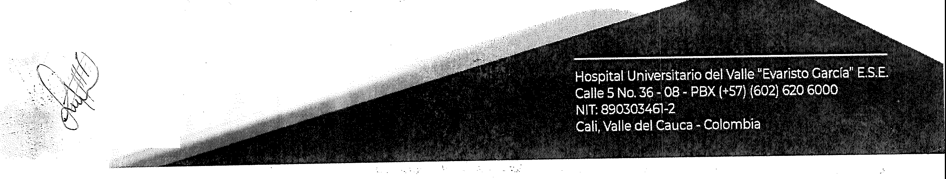

*P6gina 14 de 20*

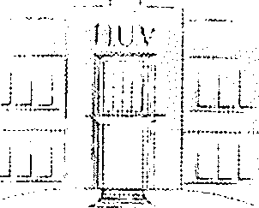

***RESOLUC/ON No. GG-2094*** - ***2024***

*Noviembre 25 de 2024.*

l lOSPITAL UN1VERSITARIO ·

D[LVALLE

r *:;,1:1,,(* - q;,;. 1·

*Seguimos Hacienda Historia*

***Por medio de la cual la Gerencia General de/ HOSPITAL UNIVERSITAR/0 DEL VALLE "Evaristo Garcia" E.S.E.***

**adopta el Nuevo Acuerdo Colectivo .de Trabajo a partir del 25° de Noviembre de 2024.**

,,

15 arias 2

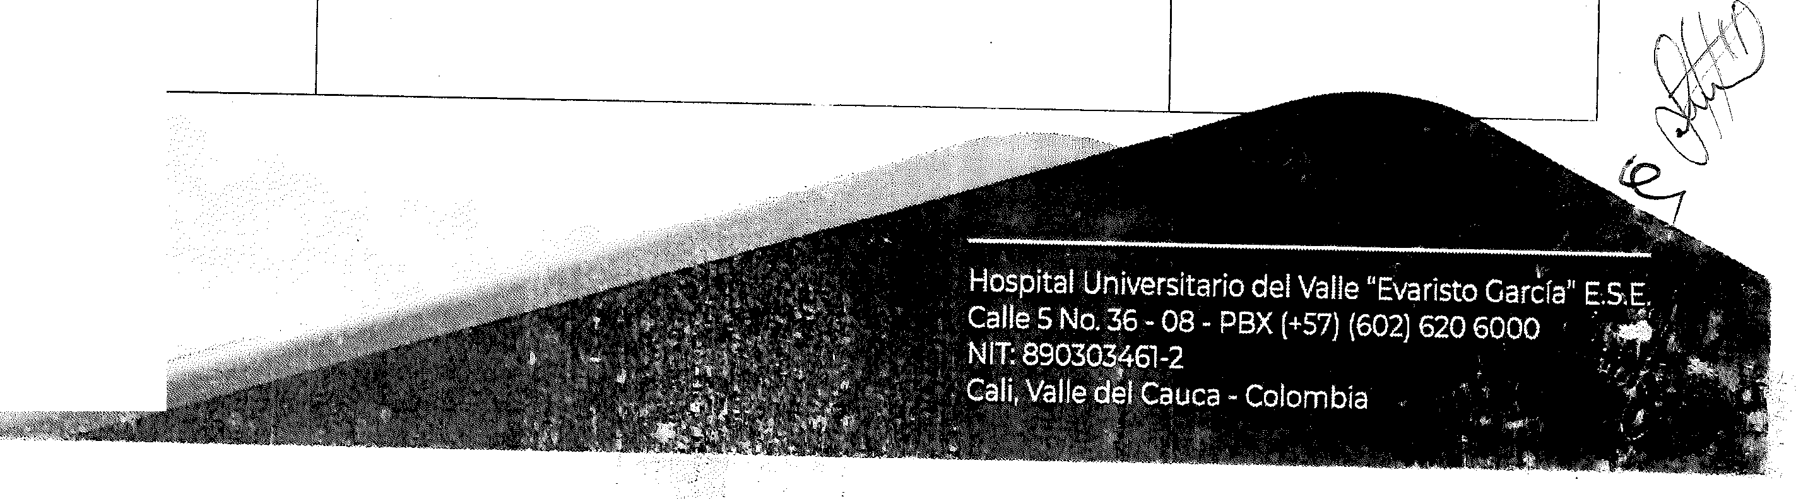

20 arias o mas 2

25

**SUMINISTRO DE ALIMENTACION**

El HUV suministrara la alimentaci6n a los empleados publicos que, por su cuadro de turnos, le corresponda prestar su servicio en horario nocturne. Este surrinistro no constituira factor

salarial.

**X**

Paragrafo: Este beneficio se aplicara al personal asistencial que se quede h;:iciendo un t11rno adicional pnr necesidad del servicio, prevla autorizaci6n de! iefe.

### >

-,j­

N 0 N

0

C

LI

*r-·*

>

0

N

0

#### 6

0

(J

'

0

(J

ci:

0

LL

1. **PRESTACION DE**

**SERVICIOS DE SALUD**

Cuando el Empleado Publico solicite servicios de salud en la lnstituci6n para la atenci6n en salud para sus padres,

hijos, esposo/a o companero/a permanente la X

Administraci6n del Hospital Universitario del Valle "Evaristo Garcia"

E.S.E realizara las acciones y gestiones de tipo administrative que sean necesarias para dar atenci6n prioritaria ya sea por solicitud de examenes, citas medicas, estudio radiograficos; de igual manera estipulara una tarifa preferencial para el empleado publico de la lnstituci6n

**CULTURA DEL BUEN TRATO CON EL COMITE DE CONVIVENCIA**

1. **LABORAL:**

El HUV continuara fomentado la cultura y el respeto y buen trato por media del plan de trabajo del comite de

convivencia laboral y su programa anual de humanizaci6n X

y socializara anualmente el C6digo de lntegridad y el manual de prevenci6n contra la violencia, agresiones o acoso laboral.

*P6gina* ***15*** *de* ***20***

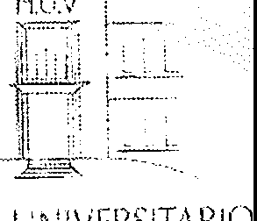

***RESOLUCION No. GG-2094*** - ***2024***

*Noviembre 25 de 2024.*

HOSPITAL GNJVERSiTARIO DELVALLE

: ·,. 1;1 1,:,_.u..-k1 r, - t:

*5eguimos Haciendo Historia*

***Por media de la cua//a Gerencia General de/ HOSPITAL UNIVERSITAR/0 DEL VALLE "Evaristo Garcia" E.S.E.***

**adopta el Nuevo Acuerdo Colectivo** de Trabajo a partir **del 25° de Noviembre de 2024.**

,,

28

**POLIZA DE VIDA**

El HUV a traves de su corredor de seguros adquirira una X

p61iza de grupo de vida basico para todos los empleados publicos, con los siguientes amparos:

* lncapacidad total y permanente
* Muerte ACCIDENTAL
* Enfermedad grave
* Auxilio funerario

>

* Renta diaria

N 0 N

0

La p61iza de seguro de vida grupos, se implementara a (U

partir de la fecha de suscdpci6n del presente Acuerdo C

UJ

Colectivo; las partes acogeran los criterios y requisitos establecidos por la aseguradora, inc!uso en su renovaci6n.

>

0

N

0

--- ·------ ---- - --- -- --- -- ------- --------------+------------- 6

0

l?

1. **DIA DE LA ACREDIT ACION**

**PARAGRAFO UNICO**

El HUV implementara a partir del segundo semestre de **X** 0

2024 el Dia de la acreditaci6n. *0* I

0:

0

El pe·rsonal afiliado a los sindicatos podra presentar LL

proyectos de mejoramiento que ayuden a fortaiecer la misi6n institucional y esto sera reconocido con incentivo econ6mico

-------- -- - -----------------------'------------------- -·------------------'---------------\

**CAPITULO IV**

**CUMPLIMIENTO DE LAS NORMAS DE CARRERA ADMINISTRATIVA**

**No** ARTICULO **ACORDADO**

**GARANTIAS PARA**

1. **EL CUMPLIMIENTO DE LAS NORMAS**

**DE CARRERA ADMINISTRATIVA**

El HUVconforme a la ley, respetara !a modalidad de vinculacion de los emplea dos .p_ub!icos, mediante su nombramierito por el acto legal y reglamentario para los empleados publicos.

**Paragrafo Onico:** La provision definitiva de los empleos de X carrera se realizara mediante concurso de meritos. Sin

embargo, mientras se surte el proceso de seleccion, el HUV podra acudir al mecanismo de provision transitoria··contenida en el articulo 24 de le!. ley 909 de 2004s Para tener derecho al encargo o nombramiento, se debera cumplir con la totalidad de los requisites previstos en el artfculo 24 de la Ley 909 de 2004.

**CAPITULO V**

REGIMEN CONTRATUAL

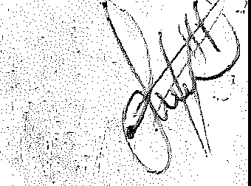**ACORDADO**



*P6gina 16 de 20*



*RESOLUCION No. GG-2094* - *2024*

*Noviembre 25 de 2024.*

I *Ii* l\l'll'I 1 . .;1'TRSITARI()

\I

*5eguimos Haciendo Historia* .

***Por medio de la cua/ la Gerencia General de/ HOSPITAL UNIVERSITAR/0 DEL VALLE "Evaristo Garcia" E.S.E.***

**adopta el Nuevo Acuerdo Colectivo de Trabajo a partir del 25° de Noviembre de 2024.**

**,r**

No. **ARTICULO**

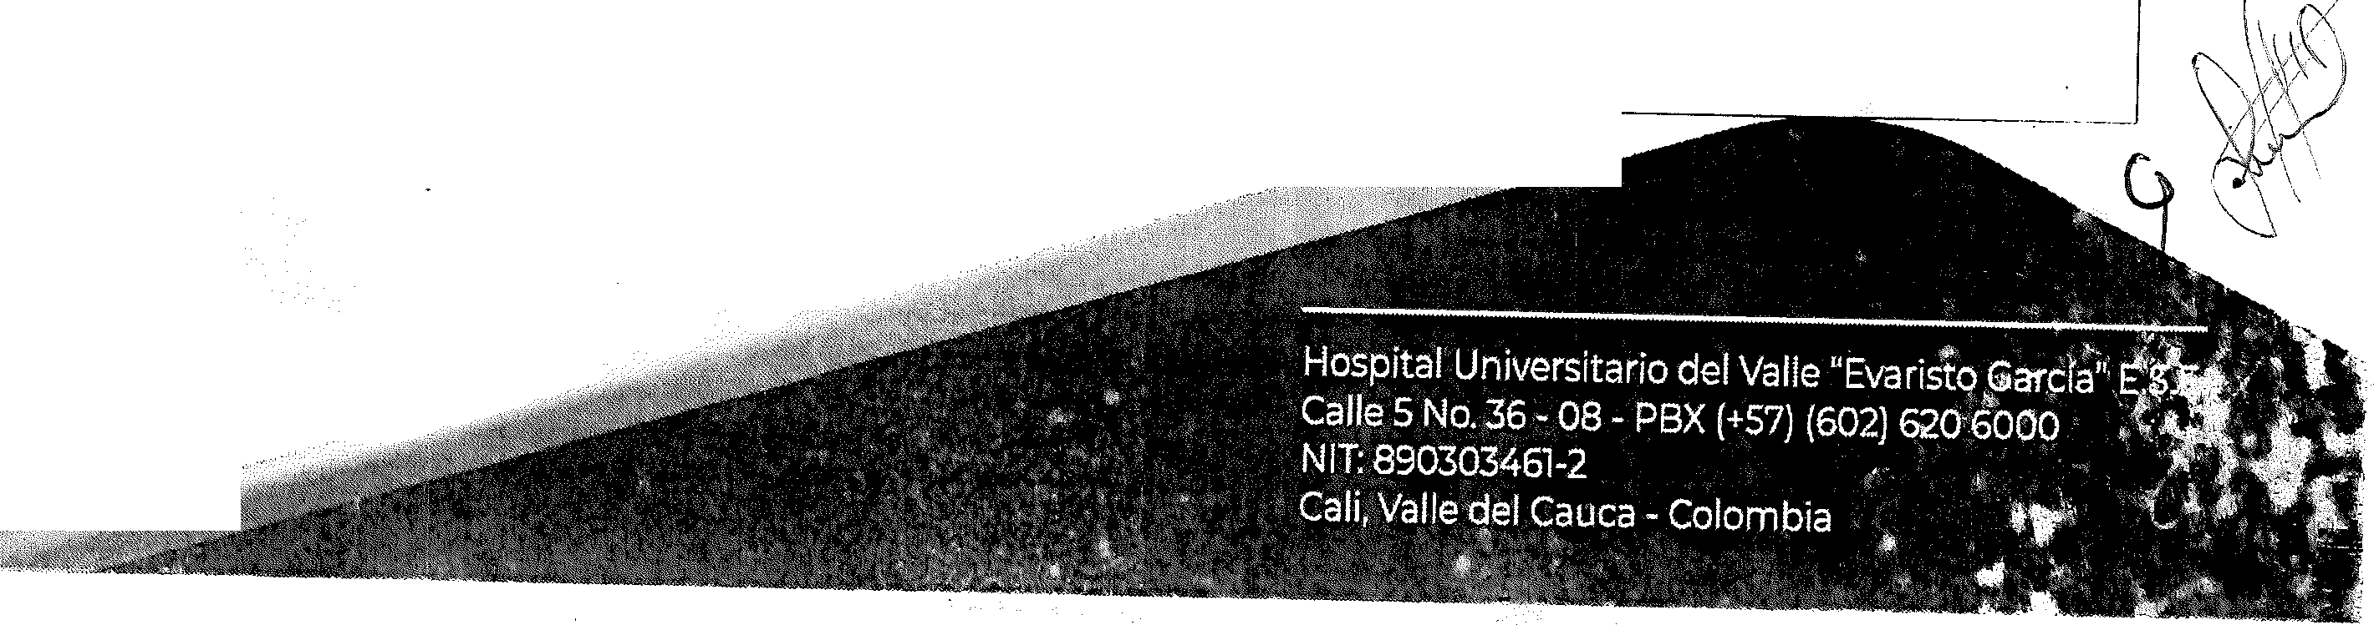

**ESTABILIDAD**

1. **LABORAL**

El HUV garantizara la estabilidad laboral y aplicara los principios de protecci6n especial consagrados en la

Constituci6n y la Ley que favorezcan a los empleados **X**

publicos.

**CAPITULO VI**

**DE CARACTER SINDICAL**

**No** ARTICULO **ACORDADO**

La Administraci6n del Hospital Universitario del Valle

>

N 0 N

0

\..,

(!)

wC

## >

0

**N**

0

##### 6

"Evaristo Garcia" E.S.E. concedera y garantizara a los X 0

Empleados Publicos sindicalizados los permisos *C?*

0

sindicales necesarios, con el fin de adelantar y atender las *0*

I

**GARANTI AS SINDICALES**

actividades, gestiones y responsabilidades propias del *a:*

0

sindicato y las inherentes al ejercicio sindical, que se LL

desprenden del Derecho Fundamental de Asociaci6n, en el marco de la autonomia y libertad sindical, para realizar las actividades inherentes al sindicato con base en los criterios de necesidad, razonabilidad y proporcionalidad asf:

**PERMISOS SINDICALES**

a). Con el fin de dar plena protecci6n al Derecho de Asociaci6n, y para garantizar que los Representantes de los Empleados Publicos puedan atender las responsabilidades que se desprenden del Derecho Fundamental de Asociaci6n Y Libertad Sindical, la Administraci6n concedera semanalmente los permisos sindicales remunerados a !os Empleados Publicos que sean designados par la Junta Directiva.

b). La Administraci6n del Hospital Universitario del Valle "Evaristo Garcia" E.S.E., concedera y garantizara permisos siridicales a los Empleados P(rblicos sindicalizados, que fueren designados por la junta Directiva de los Sindicatos para asistir a: Reuniones, Conferencias, Seminarios, Congresos y Cursos Sindicales, Municipales, Departamentales y Nacionales

c) La Administraci6n del Hospital Universitario del Valle "Evaristo Garcia" E.S.E., concedera a Empleados Publicos sindicalizados y Directives Sindicales, permiso para asistir a las Asambleas programadas par los sindicatos, las organizaciones sindicales informaran a la Oficina Coordinadora de Talento Humana, la fecha y hora de la

*P6gina* ***17*** *de* ***20***

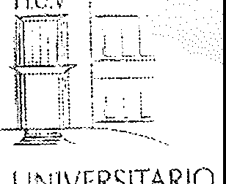

***RESOLUCION No. GG-2094*** - ***2024***

*Noviembre* 25 *de 2024.*

HOSPITAL UNJVERSiTARIO DEL VALLE

[·• ii1(: (.,.,_;ir :-i . L

*Seguimos Haciendo Historia*

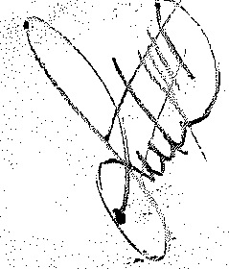***Por medio de la cual la Gerencia General de/ HOSPITAL UNJVERSITAR/0 DEL VALLE "Evaristo Garcia" E.S.E.***

**adopta el Nuevo Acuerdo Colectivo de** Trabajo **a partir del 25° de Noviembre de 2024.**

,-

|  |  |  |  |
| --- | --- | --- | --- |
|  |  | Asamblea, para que oportunamente se realice la iog[stica con los diferentes jefes de procesos y/o servicio para que no se afecte la prestaci6n del servicio. |  |
| 1. Con el fin de dar pleno desarrollo y garant[a al Derecho de Asociaci6n Sindical, la Administraci6n del Hospital Universitario del Valle "Evaristo Garcia" E.S.E. continuara garantizando el Fuero Sindicai a los integrantes de la Junta Directiva y Miembros Principales de la Comisi6n de Reclamos. Vencidos ios periodos estatutarios de estos Directivos, seguiran amparados de la Garantia y   Protecci6n del Fuero SindicaL conforme a la ley.  ------------   1. A partir de la fech2 en que se presenta el Pliego de solicitudes ante el Hospital y hasta la firma del Acuerdo Colectivo de Trabajo, los Empleados Publicos sindicalizados, debidamente posesionados y nombrados, gozaran en los terminos de Ley de la protecci6n especial   del Fuero Circunstancial. | +------------ |
| 33 |  | L.a Administraci6n del Hospital Universitario del Valle "Evaristo Garcia" E.S.E otorgara veinticinco (25) salarios minimos legales mensuales vigentes para el total de las Organizaciones Sindicales firmantes del presente acuerdo colectivo, previa presentaci6n del proyecto de inversion o gasto destinado a garantizar la gesti6n sindical de cada una de los sindicatos, a mas tardar en el mes de agosto durante cada ano de la vigencia del acuerdo.  La Administraci6n< del Hospital Universitario del Valle "Evaristo Garcia' E.S.E. respetuosa del Derecho de Asociaci6n y el pleno ejercicio de la Actividad Sindical conservara los espacios tisicos que hoy ocupan los sindicatos dentro. de las instalaciones de la lnstituci6n, para el funcionamiento de la oficina sindical que permita  dar una atenci6n oportuna a todos sus afiliados. |  |
|  | **APOYOALA GESTION SINDICAL** | X |
| 34 |  | X |
|  | **SEDE SINDICAL** |  |
|  |  | Antes de la finalizacic'.tn de 12 vigencia de! presente acuerdo |  |
|  |  | colectiv o1 a pet1c:or; de ;:ada oiganlzaci6n sindical; el HU\/ |  |
|  |  | concedera permiso remuneradc, con derecho al pago de | X |
| 35 | **PERMISO SINDICAL PARA LA COMISION REDACTORA DEL PLIEGO DE SOLICITUDES** | prestaciones legales y extra1egales a dos empleados publicos, previamente elegidos par las respectivas juntas directivas de cada una de las organizaciones sindicales, para redactar el pliego de solicitudes.;. icho permiso sera par el termino de ocho  (8) dias. (Se tomaran dos (2) dfas en la semana). |  |
|  |  | Las partes conformaran una comisi6n paritaria, la cual estara |  |
| 36 | **COMISION PARA EL CUMPLIMIENTO**  **DEL ACUERDO COLECTIVO DE TRABAJO** | integrada par rerie§entantes de cad.a una de ellas, que tendra coma funci6n velar por el pleno cun_:iplimiento del Acuerdo Colectivo de Trabajo.suscrito. Esta'c'ornf;ion.se instalara a las 30 dfas habiles po;ierio; a la aproba i6n d I Acuerdo Colectivo 1  para adoptar un reglarnento y cron.cigrama para el seguimiento | X |

>

-..:l"

N

0

N

0

ill

**C**

UJ

## >

0

**N**

0

6

0

y

0

*0*

aI:

0

LL







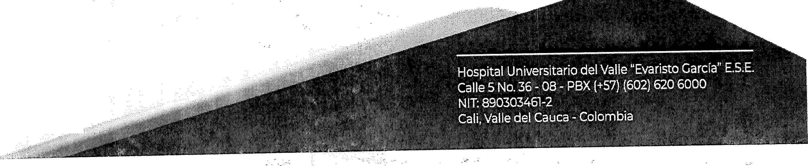

*Pagina* ***18*** *de* ***20***



*RESOLUCION No. GG-2094* - *2024*

*Noviembre 25 de 2024.*

HOSPITAL U/' 1\!ER\ ITARI C)

DELVAUf

f •;,,r·l,· ( - ,-, ':- :; J'

*Se,quirnn" Hacienda Histnria*

*Por medio de la cual la Gerencia General def HOSPITAL UNIVERSITAR/0 DEL VALLE "Evaristo Garda" E.S.E.*

adopta el Nuevo Acuerdo Colectivo de Trabajo a partir del 25° de Noviembre de 2024.

.,

- ----------,-----------------------,------------- ---------- -- --

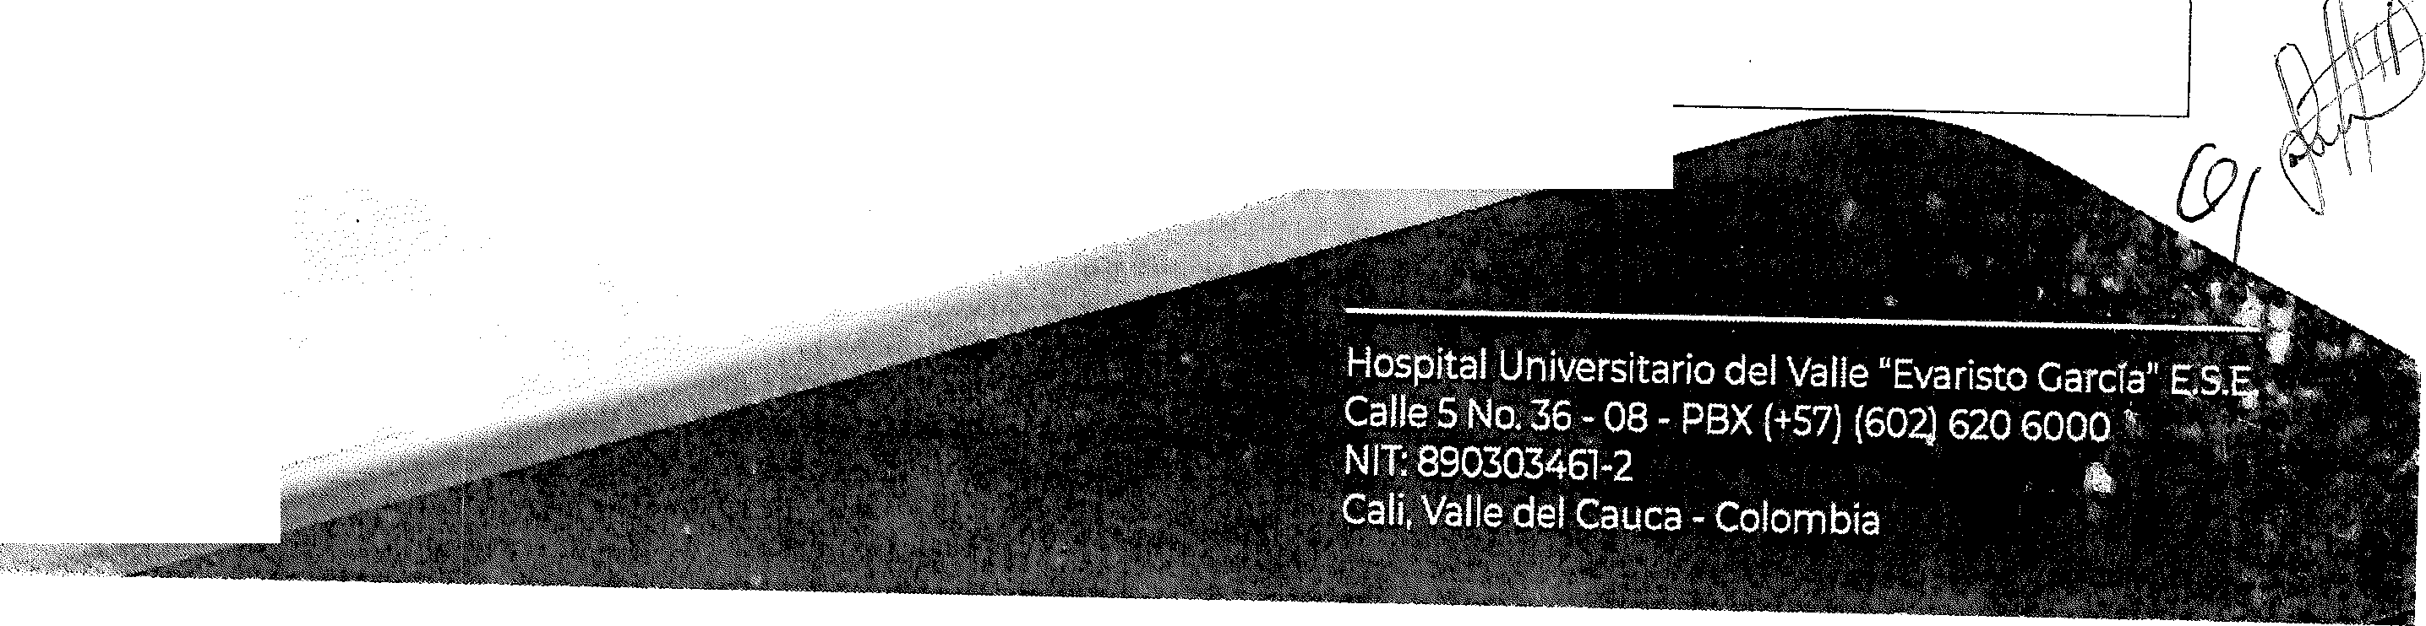

al acuerdo colectivo, conforme al Decreto 243 de 2024 o la

norma que lo modifique.

PARAGRAFO. Esta Comisi6n se reunira el ultimo jueves de cada trimestre, con el fin de que se le de pleno cumplimiento a este acuerdo; esta comisi6n sera de caracter permanente.

**PUBLICIDAD**

37

Una vez realizado el cierre de la negociaci6n colectiva y suscrito el acuerdo laboral, el Hospital Universitario del

Valle "Evaristo Garcia" E.S.E. en los siguientes quince (15) **X**

dfas habiles, elevara por Acto Administrativo el Acuerdo Colectivo de Trabajo pactado. Asi mismo, realizara la publicaci6n del acto administrativo a traves de la intranet que garantice a todos los servidores publicos el acceso a esta informaci6n, y tambien se realizaran 200 impresiones del Acuerdo Colectivo de Trabajo firmado entre la Administraci6n del Hospital Universitario del Valle "Evaristo Garcia" E.S.E., y las Organizaciones Sindicales firmantes del acuerdo; los gastos que se generen por estas impresiones estaran a cargo de la Administraci6n.

>

--t N 0 N

0 'O- J C UJ

0

>

N

0

6

0

*<.;>*

0

*0*

**CAPITULO VII DISPOSICIONES GENERALES**

**ACORDADO**

I

0:

0

LI.

38

VEEDURIA

**VIGENCIA**

39

X

Las Organizaciones Sindicales firmantes del Acuerdo Colectivo de Trabajo, co.n base en la Constituci6n, las Leyes y las Principios que rigen la Funci6n Publica, realizaran veeduria a la gesti6n de la administraci6n, respecto de: la operaci6n, funcionamiento, inversiones, gasto de personal, infraestructura y en general de todas aquellas actuaciones administrativas que a criteria de las Organizaciones Sindicales asf lo ameriten

El presente Acuerdo Colectivo tendra vigencia a partir del

1 de junio de 2024 al 31 de diciembre del 2027, sin perjuicio de lo acordad_o sobre el incremento salarial que tiene vigencia a partir del 1 *c{e* enero de cada afio. Los derechos pactados en este ;: cuerdo Colectiyo tendran continuidad, progresividad y so o podran ser niodificados por las propias partes rnediante otro Acuerdo Colectivo, conforme lo establecido en el Articulo 2.2.2.4.16 del Decreto 0243 de 2024.

Quienes son beneficiarios del A_cuerdo 2021-2023 y cumplieron afios entre el 1 de enero y el 31 de mayo de

*P6gina 19 de* ***20***

 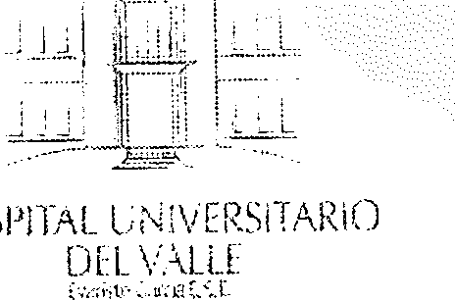

*RESOLUCION No. GG-2094* - *2024*

*Noviembre* 25 *de 2024.*

*Por medio de la cual la Gerencia* Genera/ de/ *HOSPITAL UNIVERSJTARIO DEL VALLE "Evaristo Garcia" E.S.E.*

adopta el Nuevo Acuerdo Colectivo de Trabajo a partir del 25° de Noviembre de 2024.

2024, recibiran el permiso del dia de cumpleanos en lo que resta de la vigencia 2024.

*PARAGRAFO:*

*def presente*

*Las Organizaciones Sindicales firmantes Acuerdo Colectivo de Trabajo, deberan*

*cumpf ir con las requisitos establecidos en el Articulo*

2. 2.*2.4.9. def Decreto 0243 de 2024, para acceder* a *las beneficios.*

**ARTICULO TERCERO:** Remitase a la oficina de Gesti6n de la !nformaci6n, para su correspondiente publicaci6n en los medias habilitados para su conocimiento y fines pertinentes.

**ARTICULO CUARTO:** Contra la presente resoluci6n no precede ningun recurso.

**ARTICULO QUINTO:** La presente Resoluci6n rige a partirde la fecha de su expedici6n.

Dada en Santiago de Cali, el dia Veinticinco (25) del mes de Noviembre del ano dos mil veinticuatro (2024).

**PUBLIQUESE Y CUMPLASE.**

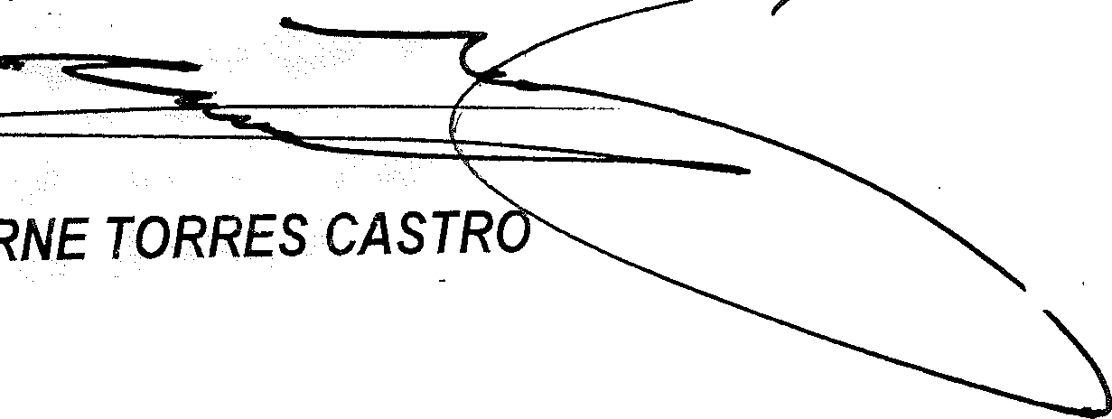

***Gerente General***

***HOSPITAL UNIVERSJTARIO DEL VALLE***

*"Evaristo Garcia"E.S.E*

>

-.;t­

N 0 N

2

.<-1'

## >

0

N

0

6

0

y

0

y

0:

0

u.





Proyecto:

Reviso

Diego Fernando Ariza **0.e·***tes,onal Administrativo AGESOC.. -::I:_::>?.----­*

Ura. Vivi&1a Bolanos F ·· Je i ina Ase.sora Jurictica. HUV

0

Cra. Sulay Cordoba Rang - S bgerente.Financiera HUV ,tz.,

Ora. Clarena Parra Zuluaga - J fe de la Oficina Coordinado'ra de.Talento Humano HUV.at·

Dr. Rafael Perez Manquillo - Su. gerente Adm1nistrativ0 HUV..,·.. ..1}---

. 1:r

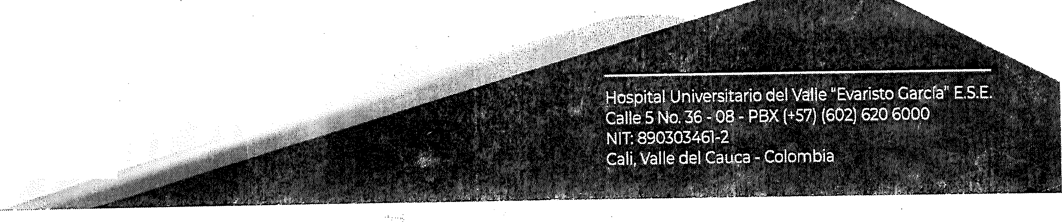

*Pagina 20 de 20*